بسم الله الرحمن الرحيم
عالم النحل
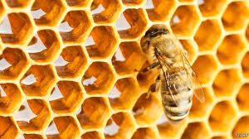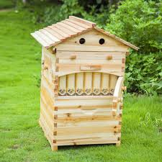
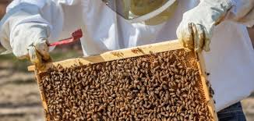
اعداد
د. فيحاء عبود مهدي النداوى – العراق
كلمة المؤلف
ملخص الكتاب
يعرض هذا الكتاب بصورة بسيطة تعريف حياة النحل وكيفية تربيه وتوفير البيئة المناسبة له والاحتياجات الأساسية لها.
يسلط الكتاب على كيفية تشريح النحل وأجزاء جسمها وكيفية انتاج النحل للعسل وكيفية تكاثره من الناحية الطبيعية والناحية التجارية.
والامراض التي يتعرض لها النحل والاعداء الطبيعية له.
كما يتحدث عن اهم النباتات التي يفضلها النحل وأنواع الاعسال المختلفة التي ينتجها النحل.

الفهرس
الرقم | الاسم | الصفحة
1 | النحل
2 | تشريح النحل
3 | أهمية النحل
4 | كيفية تربية النحل
5 | تكاثر النحل
6 | تغذية النحل
7 | مراعي النحل
8 | افات وامراض النحل
9 | المراجع
10 | المرفقات

الفصل الأول
النحل
هي نوع من أنواع الحشرات ذات الأجنحة الطائرة وهي حشرة تنتمي إلى رتبة غشائية الأجنحة ولجميع أنواعها زوجان من الأجنحة والأجنحة الخلفية أصغر من الأمامية وبعض الأنواع أو الطبقات أجنحتها قصيرة نسبيا لا تستعملها في الطيران. يتكون جسم النحل من ثلاثة أجزاء (الرأس- الصدر- البطن) ويمتلك النحل ( 5 عيون) و قرنا استشعار مقسمة إلى( 13 جزء عند الذكور) و(12 جزء عند الإناث) وتمتلك الاناث ابرة تستخدم كوسيلة دفاعية. تتراوح اطوال النحل حسب أنواعها المختلفة واصنافها ما بين (2: 39 ملم). أكثر الأنواع المعروفة من النحل تعيش في مجتمعات تعاونية ضخمة ولكن النسبة الكبرى منها انعزالية وذات سلوكيات مختلفة. ويعيش في خلية لها ملكة واحدة وبقية سكان الخلية هن من النحلات الشغالة وبعض الذكور الذين ليس لهم أهمية تذكر إلا عند تلقيح الملكة التي تتخلص منهم بعد اتمام عملية التلقيح.
يعيش بعضها انفرادياً في مساكن من الطين تحت الأرض أو في حفر يصنعها ضمن الخشب المتهرئ والجدران المفككة أو الصخور الطرية القوام. ويعيش بعضها الآخر في جماعات متلازمة تتقاسم أفرادها العمل وتبني أقراصها من شمعها المفرز تكون مكشوفة في الطبيعة أو ضمن تجاويف في الصخور والأشجار مثل النوع.
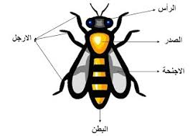
يعتبر نحل العسل من أهم وأشهر أنواع النحل لان الانسان استأنسه وعمل على تربية للاستفادة من العسل الذي يصنعه بكميات قابلة للاستهلاك والتغذية. كما يعتبر النحل بشكل عام من أكثر الحشرات نفعا لأنها تنتج العسل والشمع وتساعد في تلقيح النباتات.
يحصل النحل على كفايته من الطاقة انطلاقاً من الرحيق الذي يجمعه، فيما يحصل على البروتين والمواد المغذّية الأخرى انطلاقاً من حبوب اللقاح. حيث يتم توجيه معظم كمية اللقاح المجموعة من طرف النحل لتغذية اليرقات. النحل ملقح طبيعي يكتسب أهمية بالغة سواء من الناحية البيئية أو التجارية
تاريخ النحل:
يعتقد المؤرخون ان النحل ينحدر من عائلة دبابير الكربونيدات وقد كانت حشرات مفترسة تقتات على الحشرات الأخرى. تحولت من التغذية على الحشرات إلى حبوب اللقاح. وقد اعتقد البعض انها لم تكن تقتات على الحشرات ولكن اقتاتت على حشرات كانت زائرة للزهور مغطاة جزئيا بحبوب اللقاح. تشير الأدلة الأحفورية المتفرّقة إلى أن ظهور النحل قد تزامن مع ظهور النباتات المزهرة في العصر الطباشيري.
سلوك النحل:
تواصل النحل:
تتواصل النحلات مع بعضها البعض وتتفاهم بالرقص فمسارات الحركة أثناء الطيران وتحريك الأجنحة بشكل معين يخبر النحلات الأخريات عن أماكن الزهور أو عن مواطن الخطر. ويفرز النحل مواد كيماوية (الفرمونات) وهي مميزة وتجعل النحل قادر على التعرف على بعضه البعض إضافة إلى أنه يعد اشارات تحذيرية.
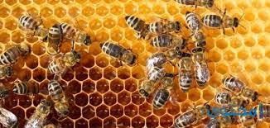
لسع النحل:
يعتبر النحل مدافع شرس عن أعشاشه ومساراته ضد الدخلاء وتختلف شراسة النحل حسب اصنافه لذلك عند تربية النحل يتم اختيار أنواع أكثر تسامحا يسهل التعامل معها لان هنالك أنواع فتاكة مثل النحل القاتل وهو نوع هو هجين وأكثر عدوانية عند الاقتراب من أعشاشها و بعض الأنواع أخرى تمتلك ابرة لسع غير متطورة لا تسمح لها باللسع ويدافع النحل عن نفسه بواسطة لسعة لاذعة.
عندما يتعرض النحل للتهديد يلجأ
لاستخدام إبرة اللسع لحقن الزعاف في جسم المعتدي سواء كان آفة شرسة كالحشرات أو حيوانات مفترسة لها أو لعسلها أو حتى الإنسان. وتبقى هذه الإبرة المسننة (الإناث فقط) عالقة في جلد الضحية لتتمزق وتنفصل عن بطن النحلة عندما تتحرك بعيدا. أثناء انفصال الأبرة عن جسم النحلة فإنها تأخذ معها جزءا من الأعضاء الداخلية للنحلة بما فيها كيس الزعاف خاصتها. يتسبب هذا التمزق دائما تقريبا في مقتل النحلة اللاسعة. تضخ النحلة في المتوسط خلال كل لسعة من (50 إلى 140) ميكروغرام من الزعاف (مقابل 10 ميكروغرام للدبور الذي يملك إبرة سلسة تمكنه من اللدغ عدة مرات).
يعتمد حدة لسع النحل على أنواع النحل والوقت الذي يتم فيه انفصال الإبرة لأنها تنفصل عن جسم النحلة حاملة معها كيس الزعاف وتستمر عملية حقن الزعاف حتى بعد رحيل النحلة. ونتيجة للتقلصات المنعكسة التي تمارس ضغطا على كيس الزعاف الذي يتطلب زمن لتفريغه بشكل كامل. لذلك تجنب الضغط عليه عن طريق ازالته في ثوان الأولى التي تلي اللسع.
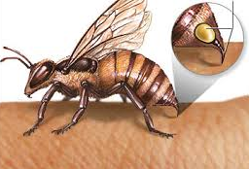
ظاهرة السكر عند النحل:
قد يتناول فبعض النحل أثناء رحلاته بعض المواد المخدرة من الثمار الناضجة في الطبيعة مثل( إيثانول( وهي مادة تنتج بعد تخمر بعض أنواع الثمار وتلعق بلسانها قسما من هذه المواد فتصبح (سكرى) تماما مثل البشر و أن يستمر تأثير هذه المادة لمدة تتراوح بين (40: 48 ساعة). تشبه الأعراض التي تحدث عند النحل بعد تعاطيه لهذه (المسكرات) الأعراض التي تحدث للإنسان بعد تعاطيه المسكرات وتصبح عدوانية ومؤذية لأنها تفسد العسل لان هذه المواد المخدرة يؤدي إلى تسمم العسل. ولكن في كل خلية نحل هناك نحلات مزودة بما يشبه سنسرات خاضه (أجهزة الإنذار) تتحسس رائحة النحل السكران وتقاتله وتبعده عن الخلية. وإذا ما أفاقت هذه النحلة من سكرتها سمح لها بالدخول إلى الخلية مباشرة وذلك بعد أن تتأكد النحلات أن التأثير السام لها قد زال نهائيا. حتى إن هنالك نحلات في الخلية تضع من أجل مراقبة هذه الظاهرة وتطهر الخلية من أمثال هؤلاء النحلات تضع ما يسمى ((bee bouncers)) وهي تقف مدافعة وحارسة للخلية وتراقب جيدا النحلة التي تتعاطى المسكرات وتعمل على طردها وإذا ما عاودت الكرة فإن "الحراس" سيكسرون أرجلها لكي يمنعوها من إعادة تعاطي المسكرات.
انوع سلالات النحل:
السلالات الإفريقية:
النحل المغربيّ: وهو الذي يُسمّى بنحل (التليان) ويوجد في بلاد المغرب العربيّ من المغرب إلى ليبيا وصفاته انه نحل أسود اللون وصغير الحجم ويمتاز بقدرته إلى إنتاج عسل جيّد في ظروف جويّة سيّئة.
النحل المصريّ: وهو نحل يستقر في مصر ولونه أصفر مع بعض الزغب الأبيض، ويمتاز بقدرته على مقاومة الأمراض، وقدرته العالية في تلقيح الأزهار.
نحل الكيب: وهي الخلايا النحلية التي تستقر في جنوب إفريقيا في الساحل الغربيّ لمدينة (كيب تاون) والتي سُميّ بها هذا النوع من النحل.
النحل الإفريقيّ: وهو نحل يوجد في كلّ قارّة إفريقيا ويوجد ما بين (السنغال-مالي-النيجر-زائير) وهذا النوع من النحل صغير جداّ وشديد الشراسة ويُلقب بالنحل القاتل.
السلالات الأوروبيّة:
النحل الأسود: وهو ذاته النحل الألمانيّ، وأصل سلالته من شمال قارّة أوروبا ويمتاز هذا النحل بسواد لونه وكبر حجمه وحادّ الطباع. وقد تم تهجّين هذا النوع من السلالات بأنواع كثيرة من السلالات الأخرى.
النحل الكرنيولي: وأصل هذا النوع من النحل من جنوب جبال النمسا وشمال يوغسلافيا، وهو نوع كبير الحجم، ولونه رماديّ، وهو من النوع الهادئ وشمعه ناصع البياض وينتج العسل بكثرة.
النحل الإيطاليّ: فهو إيطاليّ الأصل وهو يمتاز بصغر حجمه ولونه الأصفر الذهبيّ كما أنّه هادئ الطباع وينتج كميات جيّدة من العسل. وهو يعتبر أكثر أنواع النحل مقاومةً للأمراض.
السلالات الشرقية:
النحل القوقازيّ: وهذا النوع من النحل يعيش في أعالي القوقاز ويشبه النحل الكرنيولي، ويُسمّى أيضاً بالنّحل السنجابيّ.
النحل الأناضولي: هو النحل الذي يعيش ويستقرّ في تركيا ويمتاز بكبر حجمه ولونه الأصفر ويعيش في خلايا طينيّة.
النحل الأرمنيّ: سلالة هذا النحل تعيش في أرمينيا وهي صفراء اللون وشرسة وتتحمّل البرد.
النحل القبرصيّ: وهذا النوع هجين من السلالة السوريّة، والفلسطينيّة، والإيطاليّة، وهو أشبه بالنحل الإيطاليّ ولونه أصفر وشرس نوعاً ما.
النحل اليمنيّ: هذا النوع من النحل يعيش في شرق قارّة إفريقيا وفي غرب آسيا كالسعوديّة واليمن وهذا النحل سيء، وحجمه صغير.
النحل السوريّ: وهو نحل يعيش في سوريا ولبنان وهو يشبه الإيطاليّ، والقبرصيّ ولونه أصفر وشرس جداً وصغير الحجم.
النحل الفلسطينيّ: وهو يسمّى بنحل الأراضي المقدّسة وهو يشبه النحل المصريّ، والسوريّ في بعض الصفات.
أجزاء جسم النحل:
مناطق الجسم عبارة عن عدد من الحلقات اندمجت مع بعض لتشكل ثلاث مناطق للجسم (الرأس-الصدر-البطن). كل منطقة من هذه المناطق تحتوي على تراكيب خارجية وداخلية خاصة تؤدي وظائف معينة.
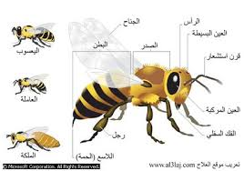
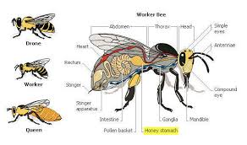

الرأس: هو المنطقة الرئيسية للأعضاء الحسية ونقطة تناول الطعام.
الصدر: يقع مباشرة خلف الرأس ويتألف من الحلقات التي تحمل الأرجل والأجنحة في الحشرات البالغة. وهو المسؤول الأول عن الحركة.
البطن: هو المنطقة الأخيرة ويأتي بعد الصدر ويحتوي على أعضاء التناسل ونقطة الإخراج وآلة اللسع وداخليًا تحتوي على العديد من عناصر نظام الجسم الأساسية.
العيون: للنحلة خمس عيون، ثلاث عيون صغيرة تشكل مثلثًا في أعلى رأسها وعين كبيرة مركبة في كل جانب من جانبي رأسها.
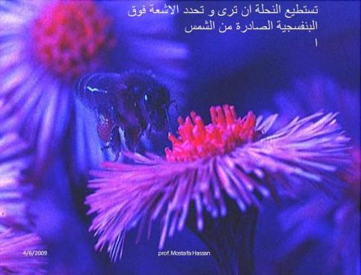
قرون الاستشعار: مجسّات دقيقة متصلة بعضها ببعض ومرتبطة بمقدمة الرأس. تحتوي هذه المجِسَّات على أعضاء دقيقة وحساسة تساعد على الشم. ومن المحتمل أن تعمل الشعيرات الدقيقة الموجودة على هذه القرون بمثابة أعضاء لَمْس.
الفم: تستعمل النحلة لسانها لتمتص الماء والرحيق والعسل إلى داخل فمها. واللسان أنبوب مرن خارج رأس النحلة ويمكن تقصيره وإطالته وتحريكه في جميع الاتجاهات. وعلى جانبي اللسان فكّان تستعملهما النحلة أداة لمسك الشمع وحبوب اللقاح.ت وتُرتبط الجدران الداخلية للفم بعضلات قوية وتمتص النحلة الرحيق عبر لسانها ومن خلال فمها إلى معدتها المخصصة للعسل. وتستطيع النحلة أن تعكس هذه العملية بحيث تعمل على إعادة الغذاء من معدتها إلى الخارج من خلال الفم. وبهذه الطريقة تضع الشغالات الرحيق في خلايا الشمع أو تعطيه إلى نحلات أخرى.
الأجنحة: للنحلة جناحان رقيقان على كل جانب من جوانب الصدر. والجناحان الأماميان أكبر من الجناحين الخلفيين. وعندما تطير النحلة يرتبط الجناحان الأماميان والجناحان الخلفيان الصغيران بوساطة خطاطيف توجد على طول حافة الأجنحة الأمامية. تستطيع الأجنحة أن تتحرك إلى أعلى وأسفل وإلى الأمام والخلف. وتستطيع النحلة أن تطير في كل الاتجاهات كما أنها تستطيع أن ترفرف في مكان واحد في الهواء.
الأرجل: للنحلة ثلاث أرجل على كل جانب من صدرها. وفي كل رجل خمسة مفاصل رئيسية بالإضافة إلى أجزاء دقيقة تشكِّل القدم. وتستعمل النحلة الشغالة أرجلها في السير وتنظيف الطلع من جسمها وفي التعامل مع الشمع. وتحمل الطلع والمادة الراتنجية على رجليها الخلفيتين. ولكل رجل أمامية تركيب سني ثلمي يدعى منظف قرن الاستشعار تستعمله النحلة لتنظيف الأوساخ من على قرون استشعارها. وتوجد على كل رجل خلفية من الخارج في أرجل شغالات النحل منطقة ملساء محاطة بشعر مقوس تدعى سلة حبوب اللقاح وتستعمل لحمل حبوب اللقاح. تساعد الشعيرات الموجودة داخل الرجلين الخلفيتين على تفريغ حبوب اللقاح في السلة. وعندما تعود النحلة الشغالة إلى الخلية تضع رجليها الخلفيتين في الخلية وترفس أو تفرغ حبوب اللقاح. وتقوم شغالة أخرى باستخدام رأسها لتسوية حبوب اللقاح في أسفل الخلية (الحجيرة).
ابر اللسع: تعتمد النحلة على إبر اللسع التي تُعَدُّ الوسيلة الوحيدة للدفاع عن مسكنها وحياتها. فتنتج الغدد المتصلة بإبرة اللسع مادة سامة تُدعى فينوم تتألف من مواد كيميائية معقدة. وتكون إبرة لسع النحلة الشغالة مستقيمة وعليها أشواك. وعندما تدفع النحلة بإبرة اللسع في الجسم فإن الأشواك تتثبت بإحكام ثم تخرج إبرة اللسع من جسم النحلة. وتستمر عضلات إبرة اللسع في الحركة فتدفع إبرة اللسع بعمق داخل الجرح. وتعمل هذه العضلات في الوقت نفسه على دفع كثير من السم إلى أسفل إبرة اللسع ثم تموت النحلة الشغالة بمجرد أن تفقد إبرة اللسع الخاصة بها. وللملكة إبرة لسع ملساء منحنية تستعملها فقط لقتل ملكات أخرى. ولا تفقد الملكات إبر اللسع كما يحدث للشغالات والذكور فليس لها إبر لاسعة.
الصفات الشكلية للنحل
ملكة النحل :( The queen) هي أكبر الأفراد حجماً وطولاً بحلقات بطنها وذلك بسبب تضخم مبايضها وأجنحتها أقصر من حلقات البطن يتراوح طولها ما بين (18: 20 مم. (وتضع الملكة بيوضها ضمن تجاويف سداسية الأعين زاهية اللون بسبب العملية المستمرة للتنظيف من قبل وصيفاتها. تدافع عن نفسها ضد منافساتها الملكات بأداة لسع غير مسننة تستخدمها أكثر من مرة.
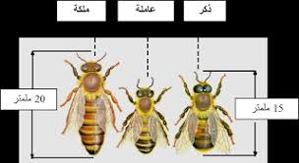
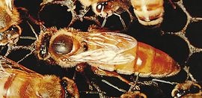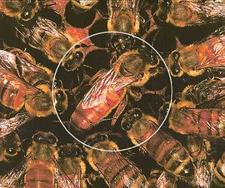
الشغالة :(The worker) هي أصغر الأفراد ويتراوح طولها ما بين (14: 15 مم) وتغطي أجنحتها غالبية حلقات بطنها لها أعين متوسطة الحجم بالنسبة إلى الرأس وقرون استشعارها مرفقية ولها أجزاء فم خرطوميه طويلة تمتص بها رحيق الأزهار والماء وتنظف بها الأعين السداسية. تستعمل أرجلها الأربع الأمامية في تنظيف قرون استشعارها والخلفية منها في تكديس حبوب الطلع. يبرز من نهاية حلقات البطن أداة لسع (زبان) مسننة الحافة تفقدها حين اللسع منغرسة في جسم الضحية.
الذكر :( The drone) له شفع من الأعين المركبة الكبيرة نسبياً وأجنحة غشائية تغطي كل حلقات البطن. يتراوح طول جسمه ما بين (16 :18مم) وأعداده قليلة تخرج من تجاويف سداسية الأعين في موسم التطريد وتنضج جنسياً في مدة (10: 12 يوماً) ثم تقوم بتلقيح الملكات العذارى. تتخلص منها طائفة النحل في بداية موسم السكون (في فصلي الخريف والشتاء).
منظومة حياة النحل:
يعيش النحل في تجاويف طبيعية أو صنعية تتناسب مع احتياجاته الآنية والموسمية توفر له الحماية وسهولة التحرك. يبني نحل العسل بإفراز شغالاته أقراصاً شمعية مؤلفة من التجاويف السداسية القمة وقاع مؤلف من ستة مثلثات تشترك مع ثلاث أعين سداسـية من الجانب الآخر للقرص. تضع الملكة بيوضها ملتصقة بالقاع وتفقس بعد ثلاثة أيام تخرج من كل منها يرقة عديمة الأرجل. يغذيها النحل بإفراز غدي يسمى الغذاء الملكي مدة ثلاثة أيام إضافية وثم بغذاء محضر من العسل وحبوب الطلع يسمى خبز النحل (bee bread) حتى اليوم التاسع من عمرها اليرقي. تغطي الشغالات اليرقة الناضجة بغطاء مسامي من مخلوط الشمع وحبوب الطلع. تتحول اليرقة إلى عذراء في مدة أسبوع. وتنبثق بقرض غطائها الهش ثم تقف على قرص الشمع دقائق تجفف فيها نفسها من سائل الانسلاخ الأخير. وتبدأ العمل اليدوي داخل الخلية من تنظيف وتهوية ونقل موضعي لمواد الخلية (ماء ـ رحيق ـ حبوب طلع ـ عكبر) كما تشارك في تحضير خبز النحل وبناء القرص الشمعي.
تبدأ الشغالة بعد اليوم السادس من عمرها بإفراز الغذاء الملكي لتسهم في تغذية الملكة والحضنة الصغيرة والذكور في موسم التلقيح. تنضج غدد الشمع بعد اليوم الثاني عشر. وتعجن الشغالة هذه القشور بفكوكها وبإفراز ألدهيدات مطرية للشمع ثم تتشابك أرجلها مع مثيلاتها لتصنع خطاً مع بعض ويجعل بناء قرص الشمع رأسياً من دون أخطاء. يُطلق على مجمل هذه الأعمال تقسيم العمل، وهذا ما يميز النحل الاجتماعي من النحل الانفرادي أو المتجمّع. وتسمى مجموعة الشغالات القائمة بالأعمال الداخلية شغالات المنزل (house bees))).
تبدأ النحلة بعد يومها الثامن عشر بالخروج من المنحلة لجمع الرحيق وحبوب الطلع والماء والعكبر في رحلات منفردة فتجمع في معدة العسل رحيق الأزهار وعلى أرجلها الخلفية حبوب الطلع والعكبر وفي معدة العسل ـ وفي رحلات خاصة تجمع الماء اللازم لتكييف الخلية، وذلك في دائرة نصف قطرها يراوح بين (8: 15 كم) حسب السلالات البيئية. وتجمع الشغالة في الرحلة الواحدة من (20: 40 ملغ) من الرحيق حسب طول فترة الطيران و(10 :15 ملغ) من حبوب الطلع ومثلها من العكبر (propolis).
تنضج شغالات المنزل الرحيق المسكوب في الأعين السداسية من قبل شغالات الحقل وذلك إلى حين بلوغ تركيز سكرياته بدءاً من (20 :30%) إلى (80: 85%) ثم تختمه بغلاف من الشمع الصافي لعزله عن الجو الخارجي. وحبوب الطلع فتُكبس بأرجل الشغالة ضمن أعين منفصلة وتبقى من دون غطاء.
تعيش النحلة الشغالة حياة حافله بالعمل مدة ثلاثة أشهر في موسم النشاط ويصل عمرها إلى نحو (6: 7 أشهر) في موسم السكون (في فصلي الخريف والشتاء). وتتفاهم فيما بينها بإشارات خاصة أُطلق عليها (لغة النحل) توصل الباحثين أن شغالات النحل الاجتماعي القادمة من الحقل تعطي إشارات دقيقة تحدد أماكن توافر الغذاء وبقية المواد التي تجمعها.
يتكاثر النحل بشكل طرود تخرج من الخلية في موسم الدفء وتستقر على الأشجار مدة قصيرة من ثم تختار مكاناً جديداً لبناء أقراصها. يصاحب الطرد الأول الملكة المسنة والشغالات كبيرة السن وإذا لم يتوافر له مكان مناسب يبني أقراصه مكشوفة في الطبيعة ثم يغطيها بالشمع والعكبر.
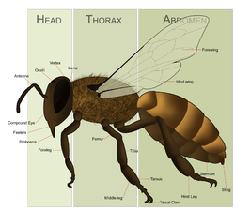
منتجات النحل:
الغذاء الملكي (:( royal jelly تسكبه شغالات النحل الصغيرات السن في بيوت الملكات بنحو (250 :350 ملغ) يومياً من دون توقف مدة (5: 6 أيام) وهو سائل ذو قيمة غذائية عالية يعطي الملكة ميزة الخصوبة العالية والطيران السريع.
يعمد النحّال إلى إدخال كؤوس شمعية أو لدائنية مشابهة للبيوت الملكية ويضع فيها من أقراص الحضنة الحديثة يرقات صغيرة في عمر يومين ثم يضع هذه الكؤوس مقلوبة في خلية نحل قوية بعد استبعاد ملكتها (طائفة يتيمة) مما يدفع النحل إلى تعويض ملكته فيغذي هذه اليرقات بغزارة. يستطيع المنتج سحب هذه المادة الغذائية الملكية بآلة شفط خاصة إلى وعاء صغير بعد تصفيته ثم يضعه في البراد أو المجمِّدة إلى حين الاستعمال.
مادة اللسع: يخرج من أداة لسع شغالة نحل العسل مادة مهيجة تزرقها في جسم أعدائها حين إزعاجها داخل مساكنها أو بالقرب منها. ولهذه المادة أهمية في كشف حساسية الأشخاص للّسع حينما ينوون إنشاء مناحل بغرض الإنتاج الاقتصادي وتُستعمل طبياً لمعالجة الروماتيزم وبعض الأمراض العصبية في عيادات العلاج الطبيعي. ولجمع هذه المادة يُجبر النحل على دخول نفق ذي أرضية وبرية (قطعة قماش من الصوف) فتعلق أرجله بها فيتهيج ويلسع فتنزل قطرات اللسع إلى وعاء ومن ثم يُصفّى الناتج ويُجمع في أوعية صغيرة أو عبوات صغيرة تشبه إبر الأنسولين لاستعمالها طبياً.
مادة الشمع: هي إفراز طبيعي من غدد الشغالات المتوسطة العمر وتبني بها أقراصها وتربي حضنتها وتعدّ هذه المادة عالية الجودة. ينصهر شمع النحل في درجة (60 ْ م) ويلين في درجة (49 ْ م) ويصبح حينئذ غير صالح لوضع الرحيق وتربية الحضنة.
يستخلص النحال أساسات الشمع التي ستستعمل في الخلايا الحديثة من أقراص الشمع في الخلايا الطينية القديمة أومن كهوف العسل. توضع هذه الأقراص في جهاز خاص لتعريضها لحرارة الشمس فيذوب الشمع وينزل إلى أوعية خاصة لفصل الشوائب المختلطة به ضمن الجهاز المستعمل. وتصنع من هذا الشمع بعد تصفيته ألواح بسماكة ملمتر واحد أبعادها تساوي الإطار الخشبي ومن ثم تُطبع عليها أشكال الأعين السداسية داخل مكبس خاص.
تثبت هذه الألواح ضمن الإطارات وتُضاف تدريجياً إلى خلية النحل في موسم الإنتاج ليحولها النحل إلى أعين سداسية يخزن فيها العسل. يوفر وضع كيلو غرام واحد من الأساس الشمعي في الخلية نحو استهلاك 26 كغ من العسل المفرز طبيعياً من غدد الشغالات ولمعرفة نقاوة هذه الألواح الشمعية فإنها تثبّت على إطارات وتوضع مع طائفة قوية من النحل، وتعدّ نقية وجيدة إذا أقبل النحل على تحويلها إلى عيون سداسية واستعمالها.
أشهر عائلات النحل:
عائلة عسل النحل (((Apidae): نحل العسل هي من أكبر عائلات النحل التي تشمل مجموعة كبيرة من الأصناف وقد اشتُّق اسمها من الاسم اللاتيني لنحل العسل (Apis) وتضم أصناف النحل الطنان (bumble bees) والنحل النَّجار (carpenter bees) وبعض أصناف النحل الوقواق (cuckoo bees) ونحل الأوركيد (orchid bees) الموجود في المناطق المدارية.
عائلة النحل البناء :(Megachilidae) تشمل النحل البنَّاء (mason bees)، والنحل قاطع الأوراق (leaf-cutter bees) تستخدم إناث هذه العائلة الطين أو الأوراق أو كليهما لبناء الأعشاش في الحفر الموجودة في الأخشاب أو الأغصان المُجوفَة ومما يميز هذه العائلة هو أن النحل فيها لا يحمل حبوب اللقاح على الأرجل الخلفية وإنما في الجزء السفلي من بطونها.
عائلة النحل اللامع (Halictidae) : تضم أصناف النحل ذات الأجسام ذات اللون اللامع الأخضر أو التي تمتلك ظِلالاً زرقاء أو نحاسية أو ذهبية أو حتى سوداء وأغلب النحل من هذه العائلة تبني أعشاشها في الأرض ويكون بعضها منعزلاً بينما قد يتشارك البعض الآخر في مداخل الأعشاش بحيث تقوم بعض الأصناف بتقسيم أعمال حراسة المداخل و تربية الصغار فيما بينها في حين تكون الأصناف الأخرى اجتماعية، بحيث تقوم الأم وصانِعة خلية النحل بوضع البيض بينما تقوم بناتها بأداء الأعمال الأخرى.
عائلة النحل العامل (Andrenidae) : يقوم كل أفراد هذه العائلة ببناء الأعشاش في الأرض لذلك فإنها تسمى أيضاً (miner bees) وتكون داكنة اللون سوداء أو حمراء أو حتى زرقاء لامعة أو صفراء وتتميز هذه الأصناف بوجود بقع مخملية ناعمة على وجوهها بين عيونها وقاعدة أعضاء الاستشعار وتُرى هذه البقع تحت الميكروسكوب فقط وتتنشط معظم أصنافها في بداية الربيع في حين تبقى صغارها تحت الأرض طيلة فصول الصيف والخريف والشتاء وتعود بالظهور في الربيع التالي عندما تُزهِر الأزهار.
عائلة النحل الانفرادي (Colletidae) : وهي عائلة صغيرة من النحل الانفرادي التي تمتاز بأنها تحمل حبوب اللقاح في داخل معدتها وليست مغطاة بالشعر وتبني أعشاشها في الجذوع القوية بشكل متقارب ويُذكر بأن هذه العائلة تستخدم مادة شبيهة بالسيلوفان (cellophane) تفرزها من غددها لوضع حدود حول الخلايا الحاضنة للبيض ولذلك فإنه يطلق عليها أحياناً اسم نحل( السيلوفان).
فوائد النحل:
- غذاء وشفاء وتجارة.
- العسل (يحتوي على نسبة عالية من السكريات والعناصر المعدنية والكالسيوم والفسفور، وميزتها أن البكتيريا لا تستطيع العيش فيها).
- شمع النحل.
- لسعة النحل.
- تلقيح لأزهار.
فوائد عسل النحل:
- يحتوي عسل النحل على عناصر معدنية مغذية (والكالسيوم والفوسفور المفيدة لجسم الانسان).
- شفاء لأمراض منها علاج الجروح وقروح الجلد ومفيد لنضارة البشرة.
- علاج التهابات الكبد المزمنة.
- علاج التهابات المفاصل وتسكين الآلام.
- يخفف من حدة الأرق والنوم السريع الهادئ.
فوائد شمع النحل:
- إن شمع النحل مفيد لبعض الأمراض (الزكام-الانسداد في الأنف-الالتهابات في الجيوب الأنفية-يعالج الحمى- يساعد في تخفيف الحساسية بالتدريج).
- ويقوي اللثة ويبعد تسوّس الاسنان.
- تستخدم أكثر شركات التجميل الشمع في تركيب المراهم والكريمات وكثير من الأدوات التجميلية.
- يصنع من شمع النحل أفخر أنواع الشموع جودة.
فوائد لسعات النحل:
- تفيد لسعة النحل في تنشيط الخلايا العصبية التي توجد في رأس الإنسان.
- يفيد لسعة النحل أيضا في تنشيط الدورة الدموية وتزيد عدد كرات الدم الحمراء.
- يعتبر لسعة النحل من أفضل الطرق والوسائل للتخلص من السمنة وحرق دهون الجسم.

الفصل الثاني
تشريح النحل
يتم تشريح النحل تحت بينوكلر (20x) ويجب ملاحظة سلوك النحلة وهي حية وكيفية الحركة فيها في وعاء زجاجي ورؤية حركات التنفس للبطن وتتم تغذيتها بواسطة العسل او المحلول السكرى في حالة بقائها محبوسة لفترة طويلة وملاحظة حركة اللسان أثناء التغذية. عند دراسة الهيكل الخارجي للنحل يتم قتل عدة شغالات بواسطة اثيل أسيتات ثم وضعها عدة ايام في محلول هيدروكسيد بوتاسيوم (10%) وهذا يؤدى لذوبان الاعضاء الداخلية وبقاء الهيكل الخارجي فقط وملاحظة الصفائح فيه وكذلك الاطراف. يمكن فتح جسم النحلة ورؤية التركيبات الكيتينية الداخلية للرأس والصدر ويتم يفصل آلة اللسع ودراستها على حدة. لاختبار الاحشاء الداخلية تغمر النحلة الميتة الى منتصف الجسم في الشمع وتغطى بسائل حتى تطفو الاحشاء وتنتشر وتتم ملاحظتها بسهولة. يمكن استخدام نفس البينوكلر واستخدام تكبير أكبر(60x) وذلك لتفصيلات أكبر فى دراسة الاعضاء الداخلية للنحلة.
ادوات التشريح:
- زوج من المقصات مقاس114مم.
- زوج من المقصات المقوسة للعيون وتفضل ذات السلاح المقوس.
- زوج ملقطا مقاس 127مم.
- زوج من الملاقط الذي يستخدم في اصلاح الساعات.
- امواس حادة.
- عدة ابر دقيقة.
- ابر عادية مثبتة في قطع خشبية تمسك باليد.
- عدد من اطباق بترى (100مم).
- وأغطية زجاجات بنفس المقاس وبعمق نصف بوصة، وتملأ حتى منتصفها شمع النحل والمضاف له قليل من الراتنج او القلفونية(Rosin) وذلك حتى يمكن ان يلتصق الشمع بالنحل المراد تشريحه.
- سلك نحاس بطول 3 بوصه (76مم) وتحمل في يد خشبية، وتنثني آخر بوصه (25مم) من السلك بزاوية قائمة.
- موقد غاز او كحولي.
خطوات التشريح
- قتل النحلة ومن ثم قطع الاطراف والاجنحة.
- يتم تسخين السلك ويستخدم في عمل حفرة في الشمع ويتم وضع بطن النحلة بها ثم باقي الجسم ويصهر بعض الشمع حول النحلة حتى يتم التأكد من إحاطة الشمع للنحلة ثم تجمده فتصبح النحلة ثابتة في مكانها من قاعها وتكون وفى خط مستقيم وهذا يسهل عملية التشريح ولكن هذه الخطوات تحتاج خبرة تمرين.
- توضع بعض قطرات كحول (50%) على النحلة لترطيب جسمها ولتظهر الاعضاء الداخلية بطريقة أفضل وإذا وضع عليها محلول فسيولوجي(Saline) ولا يجب استخدام الماء المقطر. يتم عمل محلول فسيولوجي بسيط بإذابته في (0.6 جم) كلوريد صوديوم في (100 مل) ماء مقطر. هناك محلول فسيولوجي أفضل تركيبه كما يلي يذاب (0.6 جم) كلوريد صوديوم (0.042 جم) كلوريد بوتاسيوم (0.024 جم) كلوريد كالسيوم (0.02 جم) بيكربونات صوديوم وتذاب كلها في (100 مل) ماء مقطر.
- لتشريح البطن تثبت النحلة على ظهرها او على جانبها والوضع البطني أسهل في التشريح خاصة للمبتدئين. يصعب رؤية كل الاعضاء مرة واحدة لان القصبات الهوائية الكثيرة والتي يجب ازالتها تغطى على الكثير منها حتى نتمكن رؤية الاعضاء بوضوح. يراعى الحذر والدقة في التشريح حتى لا تضار الاعضاء. يمكن فتح الصدر باستخدام موس حاد لرؤية الاعضاء داخل الصدر والتي يلزم لرؤيتها ان يكون النحل ميت حديثا. ولرؤية العقدتين العصبيتين الكبيرتين بالصدر يلزم وجود النحل في الخل لبعض الوقت. يفتح الصدر من قمته وتزاح برفق عضلات الجناح الكبيرة ويتضح تحتها العقد العصبية الصدرية.
- لتشريح الراس يتم قطع الراس وتحميلها (وضعها في الشمع) ثم يتم القطع بالموس من عند قمة الراس وحواف الاعين وخلال الوجه بين الدرقة والشفة العليا ويجب القطع بحذر خصوصا عند الفكوك العلوية. تنكشف مقدمة الرأس بهذة الطريقة وتتضح غدد الغذاء الملكي وبعدها المخ.
- من الصعب عمل ترقيد (Embedding) لليرقات والعذارى في الشمع ولكن بعد قتل اليرقة او العذراء يتم لصقهم على قطعة زجاج صغيرة وذلك بواسطة مادة لاصقة تحتوي على (Cyanoacrylate ester) وتوضع في طبق بترى وتغطى بمحلول فسيولوجي. يفتح الجسم بواسطة مقص العيون ويلاحظ وجود كتل من الاجسام الدهنية خاصة في اليرقات او العذارى كبيرة السن. ويلزم ازالتها لرؤية الاعضاء بوضوح. يمكن حفظ العينات مع محلول بحيث يزيد حجمه عدة اضعاف عن حجم العينة المراد حفظها ويتركب المحلول من (15 جزء) بالحجم كحول ايثيلى (95%) و(6 أجزاء) فورمالين (1 جزء) حمض خليك (30 جزء) ماء مقطر.
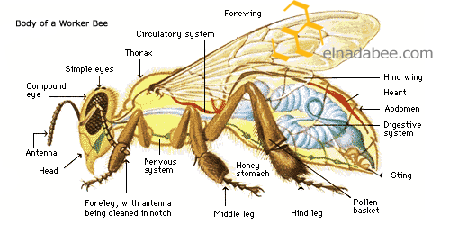
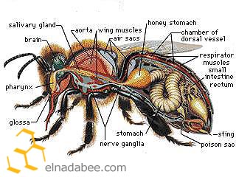
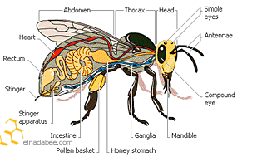

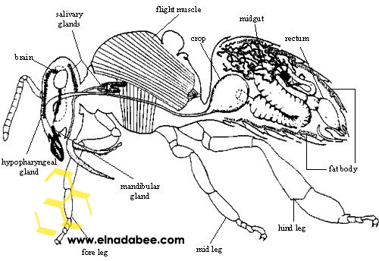
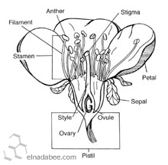
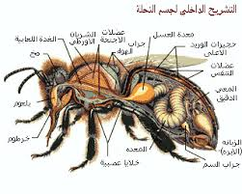
نتائج التشريح
الرأس:
المنطقة الأمامية في جسم الحشرة يتكون من صندوق صلب يسمى كبسولة(Capsule) صغير غير مميز الحلقة ويحوي فراغه العلوي على مخ النحلة ويحده من الأمام وجه النحلة تسمى علبة الرأس بدون أجزاء الفم ( .(Granium لعلبة الرأس بناء داخلي يسمى الهيكل الداخلي للرأس( (Tentorium والذي يعمل كموضع اتصال الجهاز العضلي للفكوك وأجزاء الفم ويحافظ على المخ والجزء الأمامي من القناة الهضمية.
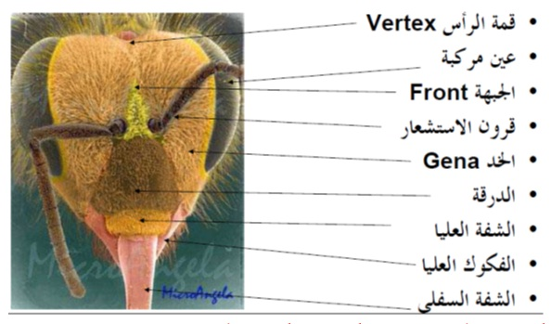
الأجزاء المهمة الموجود على أو بداخل رأس النحلة:
قرون الاستشعار:
يتركب كل قرن استشعار من 12 عقلة ويحمل عليه ما يلي:
- مستقبلات المؤثرات الكيميائية (باسي –كونيك-ترايكويد): هذه الشعيرات تقوم بوظيفة الأنف عند الإنسان حيث تستطيع النحلة عن طريقها تمييز رائحة ألف زهرة أو أكثر وتحتفظ برائحة هذه الزهور في ذاكرتها في المخ (حجمه واحد ملليمتر مكعب) والذي يتفوق على مخ الإنسان في هذه الخاصية. وتستطيع هذه الشعيرات الحسية تمييز رائحة الحشرات الأخرى وأفراد النحل داخل الخلية عن طريق استقبال المركبات الكيميائية المعقدة التي تفرز بواسطة أفراد النحل ويطلق على هذه المركبات اسم الفيرومونات وتستخدم الفيرومونات في إطلاق صيحات التحذير بواسطة الشغالات في حالة تعرض الخلية لأي خطر.
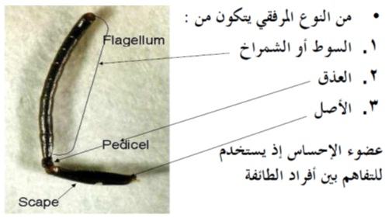
- شعيرات الشم على قرن الاستشعار: تستقبل هذه الشعيرات الدقيقة أيضاً والتي يقاس طولها بالميكرون (الميكرون ألف جزء من المليمتر) رائحة بخار الماء الموجود في الرحيق. حيث تقوم النحلة بتجفيف العسل بعد تصنيعه وتبخير بخار الماء منه حتى لا يفسد العسل. وتتخلص النحلة من الماء الزائد في العسل عن طريق رفرفة أو خفقان أجنحتها فوق العسل حتى يجف. تقوم أيضاً هذه الشعيرات بشم رائحة حمض الأوليك والذي ينتج عن أفراد النحل التي ماتت داخل الخلية. وحيث تقوم الشغالات بالتخلص من جثثها وإلقائها خارج الخلية وحتى تظل الخلية نظيفة تقوم هذه الشعيرات باستقبال أوامر الملكة لتنفيذها بكل دقة وهذه الأوامر تصدر في صورة فيرومونات.
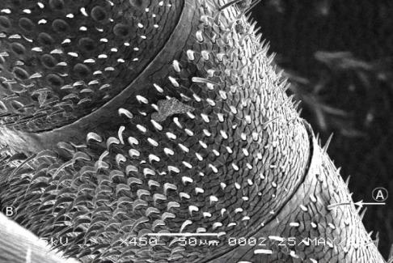
- مستقبلات المؤثرات الميكانيكية(السمع): وهي أنواع أخرى من الشعيرات الحسية التي توجد على قرني الاستشعار وعلى أرجل النحلة ( كاتيكا وميكروتراكيا). هذه الشعيرات تقوم بوظيفة الأذن في الإنسان حيث تقوم باستقبال الذبذبات والترددات في الهواء وتقوم بنقله إلى مخ الحشرة حيث يترجمها إلى أصوات. أيضاً تستطيع هذه الشعيرات قياس الضغط الخارجي والضغط على جسم الحشرة.
- وظيفة هذه الشعيرات: هو استخدامها في تصنيع أقراص الشمع داخل الخلية لكي تضع الملكة فيها البيض. حيث تقيس سُمك قرص الشمع الذي سوف تضع فيه الملكة البيض. حيث يختلف سُمك قرص الشمع الذي يحتوي ملكات عن الذكور عن الشغالات. وتستطيع الذكور تتبع الملكة ومعرفة مكانها أثناء طيران الزفاف (التلقيح) وذلك عن طريق استقبال ذبذبات جناحها لكي يستطيع ذكر واحد تلقيحها ولقد وجد أن هذا الذكر هو أقوى الذكور وذلك حتى تنتج الملكة أفراد أصحاء أقوياء.
العيون:
للنحلة خمس عيون، ثلاث عيون صغيرة تشكل مثلثًا في أعلى رأسها وعين كبيرة مركبة في كل جانب من جانبي رأسها. ولكل عين مركبة آلاف العدسات المتجمعة بالقرب من بعضها البعض. ونحل العسل أول الحشرات التي عُرفت بأنها تستطيع أن تُميز الألوان. وللنحل ثلاثة أنواع من خلايا اللون الحساسة في عيونها. هذه الخلايا البصرية حساسة بشكل خاص إلى اللون الأزرق والأصفر والأشعة فوق البنفسجية التي لا يستطيع الإنسان أن يراها. ولا يستطيع النحل أن يميز اللون الأحمر. ويستطيع النحل أن يميز، بالإضافة إلى الالوان مختلف الأشكال الهندسية مثل الأشكال المختلفة لأصناف الأزهار.والعيون البسيطة تحتوي على عدسة تكتشف التغير في كثافة الضوء (شدة الإضاءة)، خارجيًا هذه العيون تشبه قطع ذهب صغيرة مثبته على سطح رأس النحلة.
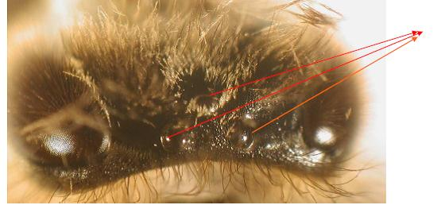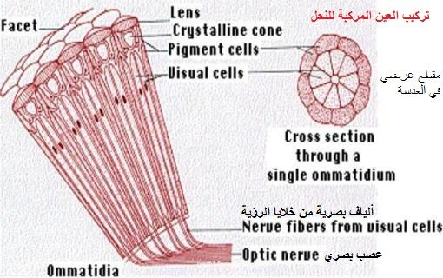
أجزاء الفم:
فم النحل قارض لاعق (Chewing-lapping mouth type) تحورت أجزاء الفم لتتغذى على رحيق الأزهار وفكوكها القارضة لا تستخدم في التغذية ولكن يحتاجها النحل تشكيل قوالب الشمع وقرض حبوب اللقاح. والرحيق الذي تجمعه وتتغذى عليه يؤخذ بواسطة اللسان القابل للانسحاب مكون من أجزاء من الفك المساعد والشفة السفلى مضخة الشفط الخرطوم يساعد على نقل الرحيق عبر اللسان إلى الفم.
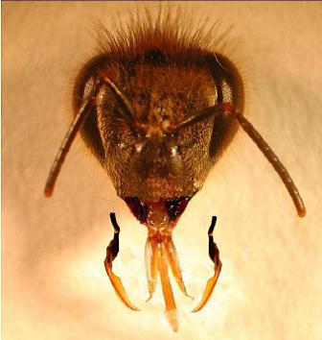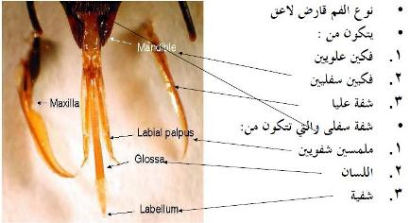
فكوك النحل العليا
لفكوك النحل السفلي
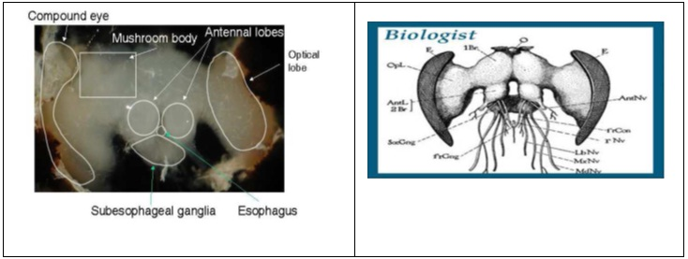

تشريح الدماغ:
تستقبل الفصوص البصرية المدخلات البصرية من العيون المركبة، مركز الدماغ له جسم فطري يحدث فيها لحفظ الذاكرة لدى الحشرات والمدخلات السمعية فتذهب إلى فصوص قرون الاستشعار. والمريء (قناة الغذاء) تمر من خلال فتحة مكونة من اندماج العقد العصبية الفرعية المرئية مع فصوص قرون الاستشعار وتكون غدد الإفراز الداخلي CC-CA متمركزة حول المريء. 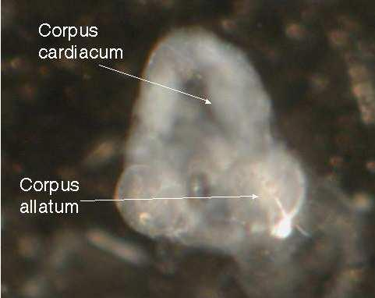
غدد الإفراز الداخلي:
- corpora allata (CA): تسمى بغدد الجسم الكروي أو غدد جانب المري ، تقوم بإفراز هرمون( juvenile hormone) الذي يحدد الطبقات وتميز الملكة عن الشغالة خلال فترة النمو اليرقي على أساس تركيز الهرمون في الدم. كما ينظم تقسيم العمل بين الشغالات على أساس العمر.
- corpora cardiaca (CC): تسمى بغدد الجسم القلبي الموجودة خلف المخ وهو عضو دموي عصبي ومخزن لإطلاق الهرمونات الأخرى عند الحاجة.
- هرمون المخ (PTTH) prothoracicotropic hormone: ينظم النشاط الإفرازي لغدد الصدر الأمامي ويوصله إلى الدم، ينبه غدد الانسلاخ بإفراز هرمون الانسلاخ.
- هرمون غدد الصدر الأمامي Moulting or ecdysone hormone: وهو الذي يتحكم في انسلاخ اليرقات إلى عذارى وهذه الغدة غير موجودة في الحشرات الكاملة للنحل.
غدد الإفراز الخارجي:
- الغدد الفكية Mandibular glands: تشبه هذه الغدد الكيس ومتصلة بالفكوك العليا وتكون نامية بشكل كبير جداً في الملكة. ومصدر المادة الجاذبة الجنسية في ملكة نحل العسل وتفرز مادة بيضاء غنية بالدهن من الشغالات والتي تخلط مع إفرازات غدد الغذاء الملكي لإنتاج الغذاء الملكي وتفرز مادة(heptanone) المكون لفرمون التحذير ولها وظيفة اجتماعية.
- الغدد تحت البلعومية: Hypo pharyngeal glands تتكون الغدد من قناة مركزية واضحة غير متفرعة ومركزية تمر على خط مستقيم مع كل الكريات الصغيرة المرتبطة بها ويتم إفراز مادة الغذاء الملكي من كل كريه ثم تنتقل مادة الغذاء الملكي إلى القناة المركزية ومن ثم إلى الفم. هذه الغدد نامية بشكل كبير في الشغالات المنزلية حيث تفرز مواد غنية بالبروتين كأحد مكونات الغذاء الملكي. تنتج إنزيم الإنفرتيز الذي يحول السكروز إلى سكريات أحادية. في الشغالات الحقلية لا تفرز فرمون. الغدد اللعابية وغدد الغذاء الملكي لشغالة نحل العسل كلاهما موجودة بداخل الرأس
- الغذاء الملكي: عبارة عن مادة سميكة القوام لونها أبيض كريمي حامضيه ذات طعم لاذع وغنية بالبروتين الناتجة من إفراز كل من الغدد الفكية والغدد تحت البلعومية. وتغذى به الملكة طوال فترة حياتها والأطوار الأولى فقط ليرقات الشغالات. وله دور في تحويل اليرقات إلى ملكات خصبة ذات عمر أطول.
- الغدد اللعاب Salivary glands: يوجد زوج من الغدد بداخل الرأس، تنتج إفرازات الذي يخلط مع قشور الشمع ليغير من خواص الشمع الفسيولوجية.
- الغدد الجانبية: وهذه الغدد تقوم بإفراز 32 منظما غريزيا يتم من خلالها تنظيم أعمال الخلية.
- الغدد الرأسية: وهذه الغدد تفرز مادة خاصة تتبادلها مع العاملات أثناء قيامها بتقديم الغذاء للملكة وتعمل هذه الغدد على تثبيط مبايض الشغالة لمنع ظهور الأمهات الكاذبة في حالة كون الملكة فتية ونشر رائحة خاصة تعرفها الشغالات وهي بمثابة كلمة السر للخلية.

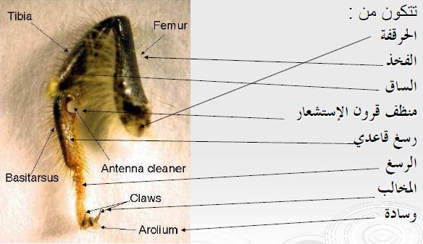
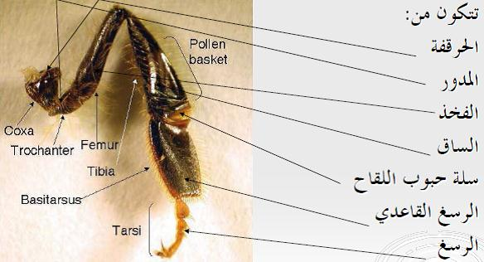
الصدر
يقع خلف الرأس مباشرة ويتكون من ثلاث عقل أو حلقات مندمجة مع بعضها تحمل أعضاء الحركة وهي الأرجل والأجنحة، يقسم الصدر إلى الصدر الأمامي والصدر الأوسط والصدر الخلفي (برو-ميزو-ميتا).
الأرجل:
يحمل الصدر ثلاثة أزواج من الأرجل لديها المقدرة على التحور لأداء الوظائف
- الأرجل الأمامية: تتحور لتنظيف قرون الاستشعار (عبارة عن تجويف مزغب).
- الأرجل الوسطى: تتحور الي كلّاب لنزع كتلة غبار الطلع.
- الأرجل الخلفية: تتحور سلة غبار الطلع ومهماز لنزع رقاق الشمع من البطن.
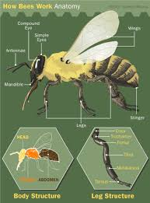
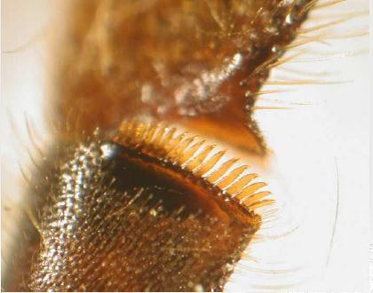

الأجنحة:
زوجين من الأجنحة الغشائية ويتصل الجناحان مع بعضهما أثناء الطيران من خلال وجود صف من الخطاطيف تخرج من الحافة الأمامية للجناح الخلفي تشتبك مع جزء سميك (يشبه الميزابة) من الحافة الأمامية للجناح الأمامي مما يؤمن قوة وسرعة في الطيران حيث يبلغ عدد ضربات الأجنحة خلال الطيران (220 ضربة/ثانية) وفي حالة التهوية حتى (350 ضربة/ثانية) وتصل سرعة الطيران إلى حوالي (45 كم/ساعة).
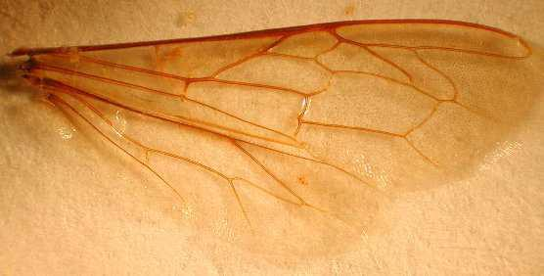
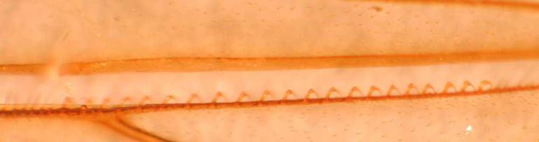
القناة الهضمية:
تبدأ القناة الهضمية في النحلة بفتحة الفم الذي يوجد في السطح السفلي للرأس ويتصل بتجويف الفم طلمبة ماصة (التي تساعد الشغالات على امتصاص الرحيق من الغدد الرحيقية في النبات) تقع داخل تجويف الرأس وهي تشبه الكيس وهذا الكيس عند نهايته مكونًا انبوبة ضيقة هي المريء ويقوي ويحيط بجدار الطلمبة مجموعة من العضلات الطولية والعرضية التي تساعد على انقباضه وامتداده مما يساعد على امتصاص الرحيق واندفاعه الى المريء.
يتضخم المريء قرب نهايته مكونًا الحوصلة او كيس او حوصلة العسل وهي تعمل كمخزن تخزن فيه شغالات النحل الرحيق الى حين عودتها الى مسكنها لتضعه في العيون السداسية .
يلي الحوصلة القونصة وتسمى القانصة وهي عبارة عن جزء ضيق قصير يعمل كصمام ينظم عملية مرور الرحيق من الحوصلة الى المعدة ويمتد الجزء الامامي للقونصة داخل كيس العسل وهي تتميز بفتحة على شكل( X ) ويوجد على حافتها مجموعة من الاشواك او النتوءات ويمتد الطرف الخلفي للقونصة داخل المعدة في شكل يشبه القمع ليمنع عودة الغذاء ثانية الى الحوصلة ويتميز جدار هذه المنطقة بمجموعة من العضلات التي تساعد على التحكم في فتح او قفل هذه المنطقة فتسمح او تمنع مرور الغذاء الى المعدة .
يلي القونصة المعدة وهي تنثني داخل تجويف الجسم على هيئة حرف S وفي داخل هذا الجزء تحدث عملية الهضم وامتصاص الغذاء ويتميز جدار المعدة بأنه عديد الثنايا مما يتيح للغذاء المرور بمساحة كبيرة يسهل فيها هضمه وامتصاصه فتقوم خلايا بالمعدة بإفراز إنزيمات التي تساعد على هضم الغذاء.
يلي المعدة منطقة الامعاء وهي تتميز الى منطقتين الامامية وهي دقيقة ( (anterior intestine والجزء الخلفي فهو متضخم ويعرف باسم المستقيم الذي يفتح في تجويف الة اللسع . ويقوم الجزء الامامي (الامعاء الدقيقة) بالتخلص من بقايا ونفايات الجسم وامتصاص الماء وتُخَزن بقايا الغذاء بالمستقيم حتى تتخلص منها النحلة خارج الخلية من فتحة الشرج وعند منطقة اتصال المعدة بالأمعاء يوجد عدد كبير من انابيب دقيقة رفيعة عددها حوالي مائة انبوب تقريبًا تعرف بأنابيب ملبيجي وهي التي تقوم بعملية اخراج البقايا المتخلفة عن عملية التمثيل والتي توجد في الدم والاملاح.
وتتميز شغالة نحل العسل بأنها لا تتبرز داخل الخلية (الا إذا كانت مريضة) فأن المستقيم يعتبر حجرة تتمدد بقدر حاجتها الى تخزين الفضلات وبه ست غدد تسمى غدد المستقيم لتمتص الماء من الفضلات حتى ينكمش حجمها وحتى لا تأخذ حيزًا كبيرا في الشتاء في حالة عدم خروج النحلة لمدة طويلة ولذلك نجد ان المستقيم يشغل معظم فراغ البطن.
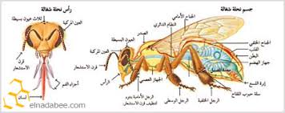
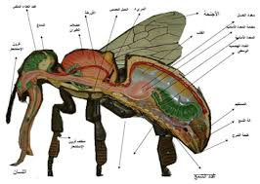

الفصل الثالث
أهمية النحل
تتم تربية النحل للحصول علي العسل الطبيعي والشمع وغيره من المنتجات المهمة صحيا واقتصاديا لذلك تعتبر تربية النحل من الهوايات والمهن ذات العائد المادي الكبير. ولأنَّ النحلَ مهم جدا للمزارعين في عمليات تلقيح المحاصيل لذلك يربي معظم المزارعين النحل في مزارعهم. وبما ان تربية النحل سهلة وبسيطة يمكن ان يربي كل شخص ان يربي النحل فهو لا يتطلب الكثير من المالِ ولا المساحات الشاسعة وحتى مكونات الخلية بسيطة ورخيصة وسهلة التصميم واحتياجات النحل متوفرة في اغلب المناطق ولكن تحتاج لشخص واثق من نفسه وشجاع لان النحل يكتشف من يخاف منه بالرائحة ولكي تكون نحال متميز لابد ان تكون سريع البديه ودقيق الملاحظة. تربية النحل يمكن ان تكون تجارة منزلية مربحة ومصدر رزق إضافي وهي مهمة اقتصاديا بدرجة عالية لسببين:
الأول: انتاج العسل الذي يعتبر مركب مغذي وعلاجي لكثير من الامراض ويدخل في العديد من العقاقير الطبية ووصفات الجمال للعناية بالبشرة والشعر.
الثاني: لأنه يقوم بنقل غبار الطلع من زهرة لأخرى وبالتالي يبدأ تكون الثمار.
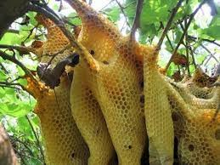
ولان العسل من الأغذية الصحية والمفيدة لصحة الانسان ويستعمل في علاج الكثير من الأمراض ويدخل في كثير من العقاقير الطبية ومستحضرات التجميل وهو مطلوب بكثرة في كافة أنحاء العالم. مما يجعل تربية نحل العسل من المشاريع الناجحة ذات العائد المادي الجيد والسريع من حيث دورة رأس المال ولذلك لابد من اتباع الطريقة الصحيحة في تربية نحل العسل من أجل ضمان نجاح هذا المشروع.
المكان المُناسب لخليَّة النحل:
يطير النحل لمسافات طويلة بحثا عن الرحيق وحبوب اللقاح لذلك لا يحتاج مربي النحل لوضع الخلايا في الأماكن المزروعة فقط يمك وضعها في الفناء الخلفي المنازل او في اسطحها ولكن بفضل وضع النحل بعيدا عن المناطق السكنية حتى لا يتعرض للإزعاج ويلسع. وفي حالة التربية المنزلية فلابد من وضع سياج عالي لمنع النحل من الوصول لحدائق لجيران ومناطق تواجد الأطفال.
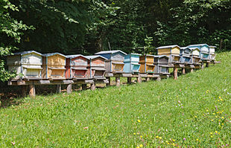
أفضل مكان لوضع الخليّة ان يكون قريب من الحقول والبساتين التي تحتوي على المزروعات والنباتات المختلفة ويكون قريب من الطرق ليسهل الوصول إليها. وان يكون بعيدة بقدر لا تؤذي به المارة وبعيدة عن أماكن الضجيج مثل السكك الحديدية والمصانع والمطارات أو في أحد البساتين. ويجب التأكد من عدم وجود عدوها الفتاك في المنطقة وهو دبور البلح لأنه سيقضي على النحلات ومن الأفضل إحاطة الخليّة أو الخلايا بسياج من الجدران الطبيعيّة (أشجار -شجيرات) ووضعها تحت شجرة غير دائمة الخضرة بحيث توفّر الظل في الصيف، وتتساقط أوراقها فتسمح بمرور أشعة الشمس للخليّة (التوت -دوالي العنب – السدر – وغيرها).
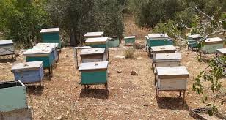
شراء النحل:
يعتبر اختيار السلالات الجيدة عامل مهم جدا عند شراء النخل لأنه من الأسباب التي تسبب تدهور الإنتاج. فالسلالات النقية تعتبر أساسا من أساسيات نجاح تربية النحل حيث تتميز هذه السلالات بصفات ممتازة مثلا ان تكون الملكات قادرة على وضع كميات كبيرة من يوميا لأنه يؤدى إلى الزيادة في عدد الشغالات بالخلية حتى تصل الطائفة إلى قوتها عند حلول موسم الفيض وبذلك يكون بها من الشغالات السارحة ما يكفي لجمع أكبر كميات من الرحيق وزيادة انتاج العسل.
وتتميز هذه السلالات النقية بهدوء شغالاتها وعدم ميلها للسع مما يجعل العمل بالخلية متعة ويسهل عمليات الفحص تسير بسرعة ودقة وتأدية العمليات النحلية على أكمل وجه ولذلك يمكن للنحال أن يقوم بفحص ضعف ما يستطيع فحص من طوائف النحل البلدي الشرس في نفس الوقت.
كما تتميز السلالات النقية بأنها غير ميالة لتكوين الأمهات الكاذبة وهناك سلالات غير ميالة للتطريد وإنتاج طائفة من السلالات النقية يعادل اضعاف إنتاج طائفة من النحل المحلي. وهذا ما يجعل اختيار سلالة النحل عند إنشاء المناحل من أهم عوامل نجاح تربية النحل حتى وان كانت غالية الثمن.
أفضل الأوقات لشراء النحل في فصل الربيع (آذار ونيسان) على هيئة خلايا تضم كل واحدة منها أقراص مغطاة بالنحل (البيض واليرقات وحبوب اللقاح وعذارى النحل) وتكون موضوعة في صناديق سهلة الحمل والترحيل ويوضع كل صندوق أمام الخلية ويطلق النحل مع نقل كل قرص من الأقراص إلى الخلية ويجب التأكد من وجود ملكة النحل. وتوضع أقراص الحاضنة في منتصف الخلية، أما أقراص العسل، وحبوب اللقاح فتوضع على الجانبين.
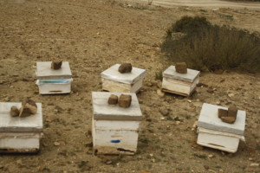
تقدم كليّات الزراعة او البحوث الزراعية او مراكز بيع النحل أنواعاً جيّدة وموثوقة من النحل ويكون طرد النحل مكوّناً من ملكة النحل وبراويز وبعض النحل ويتم نقلها داخل صندوق. ويعتبر إنتاج الملكات أحد الاهتمامات التي يوليها مربو نحل العسل بهدف المحافظة على الخصائص والصفات الوراثية للسلالات المحلية ولإنتاج ملكات عذارى من خلال التربية الحديثة. ويحاول مربو النحل الحفاظ على المصدر الوراثي للسلالة الاصلية التي تمتاز بصفات حسنه ومميزات نسبية تنافسية ويعمل المربون على الحفاظ عليها من التدهور والاندثار لتعظيم العائد الاقتصادي من حيث القدرة على توفير أكبر عدد من طرود النحل وذلك بتوافر المراعي والشجيرات المزهرة المناسبة لتربية النحل في عدد من المواقع والمناطق التي تشتهر بوجود مناحل.
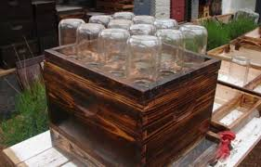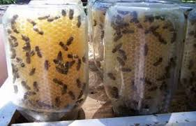
ويعمل المربون على تطوير وسائل تربية النحل ورفع الانتاجية وتحسين خواص وصفات الملكات.
حيث انه يجب أن تتوفر عدة صفات في عملية إنتاج ملكات نحل العسل لدى طوائف الأصول. ويجب الاهتمام بالصفات الكمية التي تعمل على رفع مستوى إنتاج العسل وهي جمع حبوب الطلع (اللقاح) وإفراز الشمع والطرود المنتجة وإنتاج الملكات والغذاء الملكي والاهتمام بالصفات الشكلية المستحبة لدى مربي النحل والتي منها (قدرة الملكة على وضع البيض بأعداد كثيرة في عش الحضنة -هدوء الطباع -نظافة الخلية -لون حلقات البطن -طول الخرطوم -عرض الجناح، وغيرها من الصفات الحسنة التي تساعد على رفع الإنتاج. كذلك تربى ملكات النحل بهدف البيع.
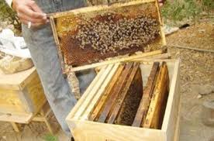
التطريد الصناعي:
هي عملية لتعويض الملكة المفقودة أو لتغيير الملكة الضعيفة لان قيمة الخلية وإنتاجها يتوقفان على قوة الملكة وقدرتها على وضع البيض المخصب ولان إنتاج طائفة النحل مرتبط بشكل مباشر بإنتاج الملكة من البيض المخصب (الملقح) الذي يتطور إلى شغالات منها ما يعمل داخليا مثل تنظيف العيون السداسية ومنها ما يعمل خارجيا مثل جمع الرحيق وحبوب الطلع (اللقاح).
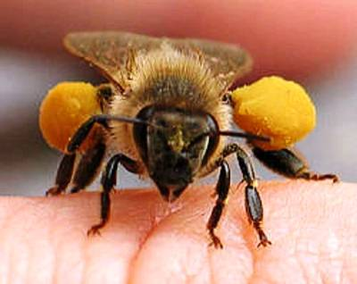
كما يمكن تربيتها في خلايا صناعيه لإنتاج ملكات للبيع بأسعار عالية لزيادة أرباح مربي النحل. تنبع أهمية الملكة في انها هي أم الطائفة بوجودها ونشاطها يسود الهدوء بين أفراد الطائفة حيث يقوم كل فرد من أفراد الطائفة (ملكة -شغالات -ذكور) بالعمل الموكل إليه بكل نشاط وحيوية، يجب المحافظة على الملكة بحيث تكون قادرة على إنتاج البيض المخصب تماشيا مع موسم نشاط وتكاثر النحل وخصوصا في فصلي الربيع والخريف. ويفضل الاهتمام بأماكن تربية الملكات واختيار مناطق تتسم بالطقس المعتدل والخالي من أعداء النحل الخطرة على الملكات والنحل كالدبور الأحمر وطائر الوروار وغيرها، كما يجب أن يكون الموقع مشمسا محميا بمصدات رياح مناسبة.
الاحتياجات الأساسية للنحل:
- قرب الموقع من منابع العسل: يجب أن يكون الموقع غنياً بمصادر الرحيق المتعددة في دائرة لا يتجاوز قطرها قليل من الكيلومترات حتى لا يطير النحل لمسافات طويلة تؤدي الي إرهاقه ويجب ان تكون هذه الدائرة غنية بمصادر المغذيات الأساسية (الأشجار البرية –الحمضيات-البرسيم).
- ان يكون المكان امنا: أي محمياً من الفيضانات، والاهتزازات، والحرائق.
- قرب المرعى من مصادر حبوب اللقاح: يجب أن يتوفر مرعى مصادر الرحيق من مصادر حبوب اللقاح وخاصةً خلال فصل الربيع من أجل الإخصاب لان حبوب اللقاح هامة جداً كمصدر للبروتين الذي تقوم النحلات باستعماله في تربية الحضنة، ولهذا يجب ان لا يطير النحل للحصول على الرحيق مسافات طويلة خاصة في أيام البرد حيث لا يستطيع النحل السارح قطع مسافات طويلة والابتعاد عن خليته والعودة خلال الطقس البارد ويجب أن تتوافر حبوب اللقاح على قريبا من الخلية من أجل تسريع تكاثر النحل.
- بعد المنحل عن مهب الريح: يجب أن يكون موقع المنحل بعيداً عن أماكن هبوب الرياح الشديدة وتهيئته مسبقاً من خلال عمل مصدات للرياح إذا تعذر اختيار مكان بعيد عنها يجب عمل الجدران او نصب ألواح خشبية.
- اتجاه الخلية: يجب وضع خلايا طوائف النحل بطريقة تواجه شروق الشمس لتشجيع النحل على الاستيقاظ باكراً، والذهاب للبحث عن الطعام.
- تربية السلالات قياسية: لكي يضمن المربي ربحاً اقتصاديا وفيراً وبمجهود أقل عليه أن يختار السلاسة ذات كفاءة عالية في الإنتاج
- عدد الخلايا في المنحل: يتم تحديد عدد الخلايا في المنحل أو عدد الطوائف من خلال مدى توفير مصادر الرحيق وحبوب الطلع وعدد المناحل الأخرى القريبة من المنطقة، حيث يمكن وضع عدد كبير من الخلايا إذا توفر مرعى غني بالكثير من أنواع الأشجار والخضار والفواكه على اختلاف أنواعها. كما من الممكن وضع اضعاف من الخلايا إذا تم توزيعها على عدة مناطق تبعد عن بعضها مسافات مناسبة (4-6كلم) ولابد من توفير مناطق بديلة بان تكون هنالك مناطق للرعي صيفاً وأخرى للشتاء وفق توفر الرحيق وحبوب اللقاح.
- فحص الخلايا: وتحتاج الخلية للفحص بشكل دوري ومنتظم من قبل المربي (8-10) أيام. وتعتبر عملية فحص الطوائف أساس جميع عمليات النحالة لأنها تعتمد علي دقة وقوة ملاحظة النحال في رؤية الملكة وتنظيف الخلية وإضافة أو رفع أقراص. وتحتاج الي خبير لمعرفة حالة الملكة وسلامتها وقدرتها على وضع البيض وعمرها ومتى يجب تغييرها بملكة أخرى حديثة ويعرف كمية الغذاء المتوفر بالخلية ومدى حاجة الطائفة للتغذية من عدمه وما هو نوع الغذاء الذي تحتاجه الطائفة وكميتة. وكما يعرف مدى احتياج الطائفة للأقراص الشمعية وعددها …إلخ.
- مصادر المياه: يحتاج النحل إلى المياه ليبقى على قيد الحياة كغيره من الكائنات الحية الأخرى. والحضنة تحتاج إلى كميات ضخمة من المياه عند التكاثر وعند ارتفاع درجات الحرارة ولهذا يجب أن تكون مصادر المياه قريبة من المنحل ويكون على شكل حوض مع وضع قطع خشبية على سطحه ليتمكن النحل من الوقوف عليها عندما يشرب (بعض النحالين يضعون قطع اسفنج مشربة بالماء).
- التسوير والحماية: يجب تسوير المنحل وحماية الخلايا بإحاطة المنحل بأسوار وسياج باستعمال النباتات التي يفضلها النحل وأسلاك لحماية الخلايا من التعرض لهجوم الحيوانات أو السرقة.
- المظلات: توفر مظلات لحماية الخلايا من الحر صيفاً ومن المطر شتاء أو وضع الخلايا تحت الأشجار متساقطة الأوراق لنفس الأسباب صيفاً ولكي تصل إليها الشمس شتاءً.
- الموقع: إعداد مكان الخلايا يتم إعداد مكان الخلايا من خلال تنظيف الأرضية وتسويتها والتخلص من الحشائش وزرع أحواض الزهور، وغرس الأشجار التي تزود النحل بالرحيق وحبوب اللقاح.
- تنظيم الخلايا: النحل حشرات مرتبة جدا لذلك يجب تنظيم وضع الخلايا (تجهيز مساطب في المنحل من أجل ترتيب الخلايا عليها بطريقة الصفوف المنتظمة وأن تكون المسافات بين كل خلية وأخرى متساوية وإبعاد الصفوف عن بعضها بمسافة متساوية أيضا.
- المسافات بين الخلايا: توضع خلايا النحل في صفوف تبعد عن بعضها (2 -4) متر وتكون المسافة بين كل خليتين متجاورتين (1 -2.5) متر على أن يكون وضع الخلية مائلاً نحو الأمام بمقدار نصف بوصة قليلاً ويفضل زراعة بعض النباتات الزهرية حول المنحل.
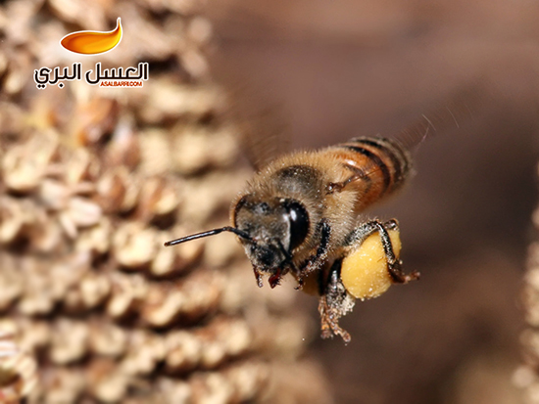
الأدوات اللازمة لتربية النحل:
- الخلايا: الخلية المنُاسبة لتربية النحل قديماً كانت تُربَّى في الأواني الفخاريَّة وسلال القش.
- المدخنة: وهي أداةٌ مهمةٌ للنحَّال لأنَّها تُساعده في السيطرة على النحل مما يُسهِّل عليه مهمّة مراقبة الخلية وجمع العسل خصوصاً عندما يكون النحل مُهيَّجاً لأيِّ سببٍ من الأسباب.
- ملابس النحال: تعتبر السترة والحجاب والقُفازات مهمة جدا لحماية النحَّال من القرص وعندما تكون كمية النحل تكونُ كبيرةً جداً وخاصة عندما يكون النحَّال مُبتدئاً لم يتعود على التعامل مع النحل حتى لا يُقدمَ على أداءِ حركةٍ خاطئةٍ يُمكن أن تُؤدي إلى شعور النحل بالخطر ومهاجمته.
- فرشاة النحل: وتُستخدمُ هذه الأداة لإبعاد النحل عن ألواح الخليَّة لجمع العسل.
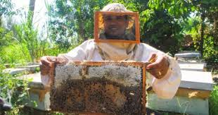

مواصفات النحال الخبير:
- إن يكون مدرب ولديه خبره بالعمليات النحلية ومواعيد إجرائها والطريقة الصحيحة لإجراء هذه العمليات.
- ان يكون ملم بفحص الطوائف وخبير يعرف حالة الملكة ومتى يجب تغييرها بملكة أخرى حديثة ويعرف كمية الغذاء المتوفر بالخلية ويعرف مدى احتياج الطائفة للأقراص الشمعية وعددها.
- يجب أن يكون لدى النحال خبرة في تربية الملكات وطرق إدخالها حتى يستطيع استبدال الملكات العجوزة بأخرى حديثة وكذلك لتقسيم طرود جديدة سواء للبيع أو لزيادة عدد طوائف المنحل.
- أن يكون لديه دراية كاملة بالظواهر التي تظهر في منحلة والعمل على علاج هذه الظواهر أو تلافيها قبل حدوثها – كالتطريد – ظهور الأمهات الكاذبة – السرقة.
- معرفة كيفية معالجة الطوائف الضعيفة لتقويتها قبل حلول موسم النشاط بإزاله اسباب الضعف وعلاجها.
- ان يكون لديه خبرة في إعداد الطوائف لموسم النشاط بإضافة أقراص أو شمع أساس حسب احتياج الطوائف.
- أن يكون لديه خبرة في عملية استخراج الأقراص للفرز ومتى يحدد فرز منحلة وإجراء عملية فرز العسل وتصفيته وتعبئته.
- أن يكون لديه خبرة في عملية التقسيم وإنتاج الطرود حتى يستطيع تنويع مصادر دخل المشروع.
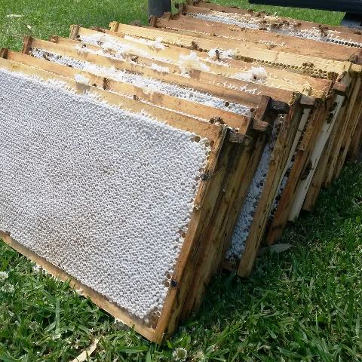
تحضير الخليّة:
يتم تحضير صندوق خشبي من الخشب القويّ بحيث يتحمل التغييرات الجويّة، على أن تكون له قواعد سفليّة ترفعه عن الأرض، وأن يدهن للحفاظ علية من التغيرات المناخية بالإضافة للبراويز التي ستبني عليها النحلات شمع العسل وتعبئه بالعسل، وتكون عبارة عن إطارات خشبيّة يمرّ منها سلك معدني، مع مراعاة تأمين الحماية من المطر عند هطوله، ووجود فتحة واسعة في الصيف للتهوية، وتضييقها في الشتاء.
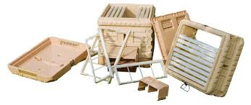

الفصل الثاني
كيفيَّة تربية النحل
يعيش النَّحل في جميع أنحاء العالم ما عدا القُطبين المُتجمِّدين، وتضمُّ فصيلتُه أكثر من عشرين ألف نوع، وله أهميَّة اقتصاديّة شديدة. وقد اقتات البشرُ على عسل النَّحل مُنذ العصور الحجريَّة بجمعه من البريَّة. تعلَّم الانسان استئناس النَّحل وبناء خلايا بسيطةٍ له وحماية ليبني داخلها أقراصهُ الشمعيَّة وللحُصول على مخزونٍ مُستمرٍّ من عسله. كانت الخلايا الأولى موادَّ بسيطة (قطع خشبٍ جوفاء – اواني معلقة – سلال من القش ذات شكل قمعي). وأمَّا صناعة عسل النَّحل بصُورتها التجاريَّة الحالية فقد ظهرت في القرن التّاسع عشر، عندما تم البدء ببناء النَّمط القياسيّ الحديث من الخلايا.
خطوات تربية النحل:
- ارتداء ملابس واقية من لسعات النحل (خاصّة المبتدئين) رغم أنّ بعض أنواع النحل لا يهاجم المزارع وتكون الملابس عبارة عن رداء كامل مصنوع من نوع سميك من القماش ومعه طاقية للرأس وغطاء بلاستيكي للوجه وقفازات.
- تجهيز بعض الأدوات مثل سكين أو ما شابه لرفع البراويز من مكانها.
- فرشاة ناعمة لإبعاد النحلات عن البراويز.
- إشعال لفافة من الخيش لتهدئة النحل عن طريق الدخان.
- فحص الخلايا يجب فحص الخلايا بصفة دوريّة وذلك للتأكّد من عدم وجود بيوت للذكور أو نحلة ملكة أخرى لأنّ ذلك يؤدي إلى تدمير الخليّة. كما يمكن نقل براويز من الخلايا القويّة للخلايا الضعيفة لتقويتها. وأفضل اوقات الفحص في الفترة النهارية حتى تكون الرؤية واضحة جدا ولسهولة الملاحظة.
- وضع مزيج من كميتين متساويتين من السكر والماء فوق الخلية حتى يتغذى النحل قبل البدء بجمع الرحيق.
- المراقبة المنتظمة للخلية والنحل للتأكد من أنَّها تنتج العسل بشكلٍ صحيح، ومن خلوها من الأمراض.
- جمع العسل عند امتلاء البراويز بالعسل يقوم المزارع بإزالتها ووضعها في جهاز للطرد المركزيّ -حصد العسل من خلال أخذ إطار العسل الموجود في الخلية وإزالة العسل والشمع في دلوٍ بواسطة سكينٍ حادة وفصل العسل عن الشمع وبذلك يكون العسل جاهزاً للاستعمال.
أنواع التربية:
الطرائق القديمة:
نقل الإنسان النحل من مناحله الطبيعية القديمة إلى عبوات مختلفة توفر له الحماية والمكان اللازمين لبناء أقراصه الشمعية فأسكنه في مباني طينية أو في جذوع أشجار مقطوعة وغيرها وهذه التربية التقليدية ما زالت مستمرة حتى اليوم.
التّربية المفتوحة:
في هذه الطّريقة يبني المُزارعون للنَّحل صناديق من الخشب وفقَ معايير قياسيَّة تُوفِّر للنّحل المواصفات والشّروط الأساسيّة التي يحتاجُها في خليَّته. وتعتبر المسافة بين الخلايا من اهم المعاير التي يجب متابعتها وتسمي المسافة النحليّة. وتكون المسافة النحلية (7-9 ملم) وهو البعد اللاَّزم لمنع النَّحل من سدِّ الثّغرات القائمة في شمع الخليَّة أو توسيعها. ويهدفُ الي ضمانُ أن تبقى خلايا النَّحل على شكل صفائح يسهلُ على المُزارعين تحريكها ونقلُها. وهذا من التربية الحديثة للنحل إذا ان طريقة هذا البناء حديثة. وتوجد في الخلايا الحديثةُ وسيلة للتَّعليق تفصِلُها عن الأرض وقاعدةٍ لبناء أقراص النَّحل الشمعيَّة وان يكون الصندوقٌ مفتوح من الأعلى والأسفل لتُوضع الأقراص عليه.
التّربية المُغلقة:
يلجأ المربون للتربية المغلقة عندما لا يسهلُ توفير بيئة محميَّة للنّحل أو يصعبُ نقله من موفع الي اخر فيتم بناءُ منزلٍ ثابتٍ له وتُبنَى فيه خلايا نحلٍ عديدة ويُمكن نقلها إلى أماكن تواجد الرَّحيق إذا ما اقتضت ذلك الضَّرورة.
مساكن النحل:
- الخلايا الطيبنه: وهي عبارة عن شكلٍ أسطوانيٍّ يتم صنعه من الطين، يتراوح طوله حوالي (1,5-2 م) بقطر حوالي (20-25 سم) حيث ترص هذه الأسطوانات فوق بعضها على شكلٍ هرميّ. فيقوم النحل ببناء أقراصٍ من الشمع داخل هذا الشكل وتضع الملكة بيوضها في هذه الأقراص ويخزّن النحل العسل وحبوب اللقاح في هذه الأقراص وفي الغالب يكون إنتاج هذه الخلايا قليلاً وإذ يستهلك النحل نسبةً كبيرةً من عسله في صنع الشمع.
- الخلايا الخشبية: وهي عبارةٌ عن صناديق مصنوعة من الخشب مصممة بطريقةٍ فنيةٍ بحيث يمكن تعليق عددٍ من البراويز الخشبية في أعلى الصندوق دون أن يصل البرواز إلى أرضية الخلية ويمكن تحريك هذه البراويز والكشف عنها وإعادتها كما كانت. ويتميز هذا النوع من الخلايا بإمكانية إضافة صندوقٍ فوق الصندوق الأول إذا لزم الأمر وتكاثرت الخلية بشكلٍ سريعٍ.
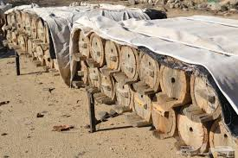
كيفية إنتاج العسل
الرحيق مادة سائلة تنتجها الازهار لجذب الحشرات والطيور وتستفيد منها الازهار في التلقيح والتكاثر. يعتبر الرحيق المكون الأول والاساسي للعسل ويتكون من سائل سكري الطعم يحتوي على زيوت عطرية تعطيه الطعم المميز وهذا الزيوت هي التي تمنح الازهار تلك الرائحة العطرة. تمتلك النحلات الجامعة جيوب خاصة في أرجلها تسمي معدة العسل تجمع فيها الرحيق من الازهار وتعود به الي الخلية وتعطيه للنحلات العاملات فتعمل على تبخير كمية السوائل في الرحيق حتى تزيد من كثافته ولزوجته وهذا الخطوة هي التي تحدد قوام العسل. وتقوم أيضا ببلع العسل وتقيئوه مرات عديدة فيكسب انزيمات خاصة تعمل علي تغير التركيب الكيمائي للرحيق الي التركيب الكيمائي للعسل وتعطيه الطعم المميز والعطري مع الاحتفاظ بمحتواه السكري الطبيعي.
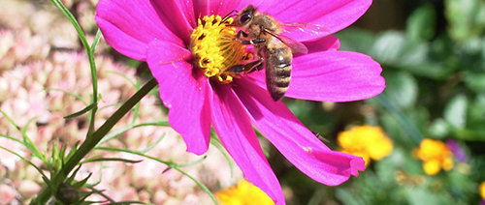
ويكون المنتج النهائي حلو المذاق وسميك القوام وشديد اللزوجة ويحتوي على سكريات بسيطة التركيب سهلة الهضم ومغذية جدا ومعالجة لكثير من الامراض ومقاوم للبكتريا. ويخزن العسل في الخلية لفترات طويلة حتى يكون غذاء للخلية في الشتاء او في حالة حدوث طاري وهو طعام النحل الأساسي. ويتخذ العسل طعم ولون الرحيق الذي أنتج منه لذلك بصنف جودة العسل علي حسب نوع النبات الذي اخذ منه الرحيق.

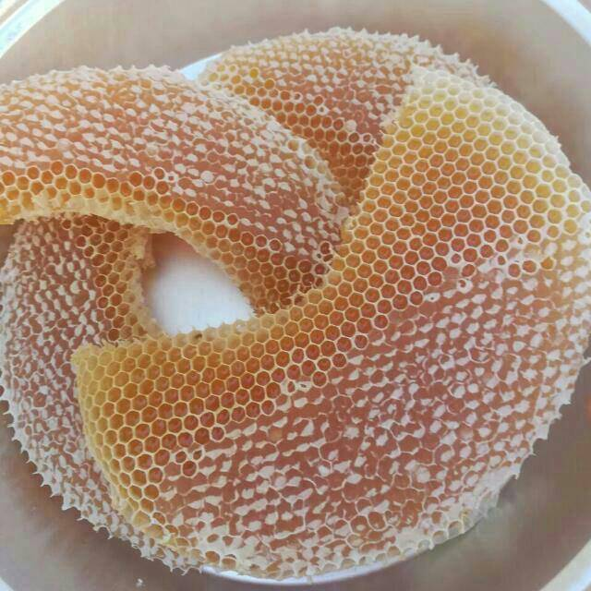

الفصل الرابع
تكاثر النحل
يختار النحل موقع جماعي للتزاوج فتتزاوج انثي النحل مع عدة ذكور في الهواء وتجمع الحيوانات المنوية وتحفظها لفترة طويلة (في النحل المفرد عدة أشهر اما في نحل العسل يصل الي سنوات). ورغم تشابه معظم أنواع النحل في طريقة التزاوج ولكن لم يتعرف على الية اختيار الذكور للتزاوج. وتموت بعض الذكور بعد التزاوج بفترة قصيرة (نحل العسل) لأنه لا يقوم باي عمل سوى التزاوج وبعض الذكور تتزاوج مرات عديدة. وبعد التزاوج تنسحب الاناث إلى ملجئها شتاءً أو تعود إلى العش لوضع البيوض. وهي حشرة كاملة التطور (يتحول البيض الي مراحل. وتفقس البيضة إلى يرقة وتتغذى قبل أن تغزل الشرنقة حولها وبعد أن تتكون الشرنقة تخرج منها النحلة البالغة.
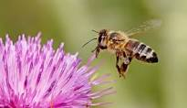
أنواع النحل:
النحل المنفرد:
تقوم الأنثى من النحل المنفرد ببناء العش لوضع البيض وتغذيته. وتختلف بنية الأعشاش ومواقع البيض وطعامه بين الأصناف المختلفة. بعض الأنواع يتم وضع بيضة واحدة في كل عش واخري يتم تقسيم العش إلى عدة حجرات حاضنة وفي حالة تقسيم العش الي عدة حجرات يوضع البيض الذي يحمل الذكور في المقدمة حتى يستطيع الذكر المغادرة إلى موقع التزاوج قبل أن تفقس الإناث. ولا ترى الإناث أبنائها البالغين حيث يوضع البيض في الخريف ويفقس في الربيع ولكنها تموت في فصل الشتاء.
النحل الجماعي:
تضع الملكة آلاف البيض وتكون كل واحدة منها في خلية وتتحكم الملكة في وضع البيض الذي يحمل الذكور أو الإناث، فتضع الذكور في خلايا أكبر. والبيض المخصب ينتج الاناث والغير مخصب ينتج الذكور. وذكور النحل ترث جيناتها من الأمهات فقط بعكس الإناث التي ترث جيناتها من كلا الأبوين معاً.
كيفية التكاثر:
الملكة (أم الطائفة): وهي أنثى كاملة التكوين وتحتوي كل خليَّة ملكة واحدة فقط (إلا في حالاتٍ استثنائيَّة). وهي أكبر حجماً من بقيَّة النّحل ولها بطنٌ طويل ذو نهايةٍ مُستَدِقَّة. تبدو أجنحتها قصيرة ولكنّها في الحقيقة أطولُ قليلاً من أجنحة الشّغّالات وصدرُها أعرض من صدور بقيّة أنواع النّحل ولونُ أرجل الملكة أكثر جمالا وزاهي اللون (اصفر – برتقالي – بني). وهي أكثر نُعومةً واشدّ لمعاناً من بقيّة جماعة النّحل. تنحصرُ وظيفة الملكة في وضع البيض الذي ينتج عنه جميع أفراد الخليَّة وتكتلك الملكة أداءه لسع مقوَّسة وهي لا تستعملها إلا في معركتها مع ملكة أخرى منافسة لها في الخلية.
الملكة أطول أفراد الخلية عمراً فهي تعيش في المتوسط (3-4) سنوات ووظيفتها وضع البيض وتقوم الشغالات وبرعاية الحضنة وتغذيتها بدلاً عنها. وتكون الملكة محاطة بدائرة من الشغالات ( الوصيفات) هذه الشغالات تحميها فتقدم لها الغذاء الملكي وتلعق جسمها لتنظفه و تقدم لها الغذاء الملكي الذي تفرزه الشغالات صغيرة السن من غدد خاصة في رؤوسها بشكل مباشر بدون تخزين.
الملكة العذراء: هي ملكة لم تلقح بعد وتكون شبيهة بالنحل الشغال حيث إن بطنها صغير وتتميز بسرعة حركتها على الأقراص بمساعدة أجنحتها وبشكل متوتر وقلق والملكة العذراء لا تلقي عناية من الشغالات إلي أن تتلقح ( بواسطة ذكر واحد أو أكثر ) وتحتفظ بالحيوانات المنوية في القابلة المنوية ولها مبيضان كبيران عدد فروعهما (250 - 400 فرعاً) والملكة الجيدة تضع( 1500 - 2000 بيضة) يومياً وذلك في الظروف المناسبة.
اكتشف العلماء ان الملكة الملقحة تفرز رائحة مميزة من غدد خاصة توجد في الفك العلوي تعمل علي جذب الشغالة لها وهناك رائحة أخري توجد على أجزاء الجسم الملكة تعرف باسم الرائحة المانعة وتنشط في وجود مادة أخري تدعي (Queen Substance) تفرزها الغدد الفكية وهي عبارة عن معقد حمضي دهني مهمة الرائحة في انها تمنع تربية ملكات حديثة كما تمنع نمو مبايض الشغالات وبذلك لا تظهر الأمهات الكاذبة في الطائفة . وتعمل على تنظيم العمل داخل الخلية وربط الشغالات وتعلقها بالملكة.
وتنتشر هذه المادة على جسم الملكة وتلعقها الوصيفات المحيطة بها وتنقلها لغيرها وهي بدورها تنقلها لعدد أخر من الشغالات حتى تعم الرائحة جميع الشغالات في الخلية. غياب هذه الروائح المانعة قد يحصل عند فقد الملكة أو موتها الأمر الذي يؤدي إلي تحفيز الشغالات علي البدء في تربية ملكات جديدة خلال عدة ساعات من غياب الملكة كما إنه قد تظهر الملكات الكاذبة في الطائفة. يلجأ النحل لتربية ملكاته الحديثة إلى اليرقات الصغيرة التي يكون عمرها لا يزيد عن ثلاثة أيام أو يلجأ إلي البيض نفسه وذلك ببناء البيوت الملكية وإعطاء الرعاية الخاصة ليرقات الملكات واستمرار تغذيتها خلال طور وجود اليرقة بالغذاء الملكي.
تلقيح الملكات العذارى: اعتقد العلماء أن الملكة العذراء تلقح داخل الخلية ولكنهم اكتشفوا أنه يتم تلقيحها إثناء الطيران خارج الخلية حيث إنها خلال يومين من خروجها تكون قد تخلصت من جميع الملكات المنافسات لها وبعدها تقوم برحلات قصيرة خارج الخلية تسمي بالرحلات الاستكشافية (طيران ما قبل الزفاف) ويعتمد ذلك على الظروف المناخية المناسبة. تقوم الملكة بجولات استكشافية لمعرفة موقع الخلية وتحديد العلامات الأرضية بالمنطقة وتبدأ الرحلة قصيرة جدا (2-3 دقائق) من ثم تطول (25-30 دقيقة) وبعدها تطير الملكة في رحلة الزفاف بعد أن تكون قد نضجت مبايضها وتهيأت للتلقيح تماماً. وعندما يكون الظروف المناخية غير ملائم لطيران الزفاف خلال الأسبوعين الاولين من خروج الملكات العذارى فإن معظم الملكات ستفشل في التزاوج الطبيعي وتتحول إلى واضعة الذكور.
طيران الزفاف : تتجهز الملكة لعرسها بعد أن يكون قد اكتمل نموها وأصبح عمرها( 20 :25يوماً) فتبدأ بإفراز عطر الزفاف وتخطو خارج الخلية مصدرة طنيناً خاصاً تحس به الذكور في الخلية والخلايا المجاورة فتهب خلفها وما أن تشعر الملكة العذراء بوجود أعداد كافية من الذكور حتي تنطلق بأقصى سرعتها في الجو فتلحق بها الذكور وتستمر المطاردة من( 30 - 40 دقيقة) وخلال هذه المطاردة يتساقط بعض الذكور الضعيفة ولا يلحق بالملكة إلا الذكور القوية حيث يحتويها الذكر بين قوائمه ويضغط عليها فيحجز جناحيها عن الطيران ويسقطان معاً وتحاول الملكة الإفلات من الذكر فتنزع عضوه الذكرى الذي يبقي في مهبلها ويموت الذكر وقد تتكرر هذه العملية مع ذكر آخر أو أكثر بعدها تعود الملكة إلي خليتها وفي مؤخرتها عضو مذكر أو أكثر مما يتيح للسائل المنوي وقتاً كافياً لانتقاله وتخزينه في قابلته المنوية التي تحفظه حياً وتستغله طيلة حياتها في تلقيح البيض.
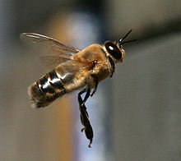
تقوم الشغالات بعد عودة الملكة الملقحة بتنظيفها وإزالة الأعضاء المذكرة منها وتغذيتها بالغذاء الملكي وبعد حوالي يومين أو ثلاثة أيام من التلقيح تبدأ الملكة بوضع البيض بعد (2-3 ايام).
قد يتم تلقيح الملكة في الطيران الأول او الثاني والثالث وقد تلقح الملكة أكثر من مرة واحدة إذا كان التلقيح الأول غير كاف ولكنها لا تخرج للتلقيح مرة أخرى بعد أن تبدأ بوضع البيض وإذا كانت الأحوال الجوية غير مناسبة ولم تستطع الملكة الخروج للتلقح في مدة أقصاها (3 -4 أسابيع) فإنها لا تلقح أبداً بعد ذلك وتبدأ بوضع بيض غير مخصب ينتج عنه ذكور فقط ويتم استبعادها فوراً من قبل المربي وتربية ملكة جديدة.
تلقح الملكة بمجموعة من الذُّكور قد تصِلُ إلى العشرة من المنحل أو من المناحل المجاورة لذلك تنتج شغالات مختلفة الألوان او تنتج مجموعة من الشغالات متجانسة اللون خلال فترة من الزمن وتعود لتنتج مجموعة أخرى مخالفة للونها لفترة ثانية.
بيوت الملكات: تشبه حبوب الفول السوداني حيث تبنيه الشغالات من الشمع المخلوط بحبوب اللقاح حتي يكون مسامياً وتستطيع العذراء التنفس بعد إغلاقه ويكون رأس الملكة قبل خروجها قريباً من غطائه فتقرضه بفمها حتي تعمل فتحة مناسبة فيه وتخرج منه ويختلف عدد بيوت الملكات التي يبنيها النحل حسب السلالة وحسب قوة الطائفة كذلك حسب الغرض من بنائها حيث تكون قليلة العدد في حال استبدال الملكة القديمة وكثيرة العدد في حالة التطريد.
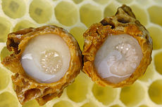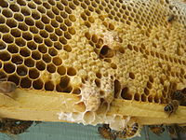
محاربة الملكة العذراء لخصومها: بعد أن تخرج الملكة العذراء من بيتها الملكي تتجول بعصبية علي أقراص الحضنة فإذا ما تقابلت مع ملكة أخري تهاجمها ويقوم بينها صراع يستمر إلي أن تقتل إحداهما الأخرى وفي حال عثورها علي بيوت ملكية مقفولة تهاجمها بعصبية وتمزقها بفكوكها إلي أن تحدث ثقباً بها وتلسع اليرقة أو العذراء الموجودة بداخلها ولوحظ إنها لا تبالي بالبيوت الملكية غير المغلقة ومن ثم تقوم الشغالات بإكمال هدم البيوت الملكية الممزقة وإلقاء الملكات المقتولة خارج الخلية. البيت الذي خرجت من الملكة حيث يكون مفتوحاً من نهايته السفلية بينما البيت الملكي المهاجم والممزق يكون مفتوحاً من جانبه.
تميز ملكة النحل: بطن الملكة طويلة بشكل ملحوظ ويمكن تميزها عن الشغالات الأخرى ولان عدد النحل في الخلية ( 60 أو 80 ألف ) فإنه يصعب علي النحال العثور علي الملكة بسرعة ولتميزها تلطخ بالطلاء (عادة يكون طلاء مضيء) فوق الملكة الطلاء لا يلحق الضرر بالملكة ويجعل من السهل العثور عليها عند الحاجة إليها ويمكن للنحال أن يعرف إذا كانت الملكة موجودة في الخلية أو لا بدون رؤيتها عن طريق رؤية الحضنة فإذا وجد بيض عمودي في وسط قاع العين السداسية فهذا يعني إن البيض لم يمر عليه يوم واحد وإن الملكة موجودة.
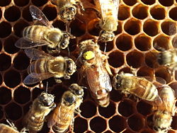
علي الرغم إن اللون يتم اختياره عشوائياً فإن المربي المهني للملكات يستخدم ألوان تحدد السنة التي فقست به الملكة , مما يساعدهم علي اتخاذ قرار إذا ما كانت الملكات قديمة جداً وبحاجة لاستبدال وذلك للحفاظ علي قوة الخلية او يتم استخدام أقراص محدبة صغيرة مؤشر عليها أرقام لتحديد الهوية من قبل مربي النحل الذي لديه العديد من الملكات التي ولدت في نفس العام

وضع البيض : بعد( 2- 3 أيام ) من التلقيح تنشط مبايض الملكة الملقحة نتيجة عملية التلقيح نفسها ونتيجة لما تتناوله من الغذاء الملكي الذي تقدمه لها الشغالات صغيرة السن التي تحيط بها (الوصيفات) تقوم الملكة بوضع البيض بمنتصف الأقراص الوسطي بعد أن تتأكد من خلو العين السداسية فتدخل بطنها حتي تلامس نهاية القاع وتضع بيضة تلتصق بالقاع بواسطة إفراز لاصق حمضي وخلال ثوان تكرر هذه العملية وبذلك تتسع حجم المنطقة التي تضع فيها الملكة البيض وتكون عادة علي شكل دائري أو بيضاوي وتعرف بمنطقة الحضنة وتعتبر السنة الأولي و الثانية هي الفترة الخصبة في حياة الملكة حيث تضع أكبر كمية من البيض خلالها وبعد ذلك يقل نشاطها في وضع البيض وإذا ما تقدم سنها تصبح واضعة الذكور وذلك نتيجة طبيعية لنفاد الحيوانات المنوية من قابلتها المنوية.
آلة وضع البيض: وتكون لدي ملكات النحل قرنية ملساء مقوسة قليلاً وتكون متصلة بقناة البيض وتستعملها الملكة أيضاً كآلة لسع تلسع بها الملكات المنافسة لها ويتصل بها أيضاً كيس السم الذي تفرزه غدد خاصة في تجويف البطن أي أن آله اللسع هي نفسها آلة وضع البيض عند الملكات.
شكل البيضة: بيوض النحل وطولها حوالي (2: 3 مم) ولونها أبيض عاجي شكلها أسطواني وفي الفحص المجهري تظهر عليها خطوط تشبه الشبكة وجدار البيضة الخارجي رقيق وتستطيع الحيوانات المنوية أن تنفد منه عند انزلاقها من قناة البيض وتكون البيضة عمودية في اليوم الأول ثم تميل بزاوية قدرها (45 درجة) في اليوم الثاني وتصبح منبسطة أفقياً في اليوم الثالث وتفقس إلى يرقة صغيرة في اليوم الرابع.
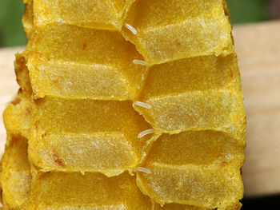
نوع البيض: تتحكم ملكة النحل في وضع بيضاً ملقحاً أو بيضاً غير ملقح فإذا أرادت أن تنتج بيضاً ملقحاً تضغط علي القابلة المنوية بواسطة عضلات إرادية فتخرج بعض الحيوانات المنوية وتدخل كل واحدة منها في بيضة إثناء مرورها في المهبل أما إذا أرادت أن تنتج بيضاً غير ملقح فتمنع ذلك ولا تضغط علي قابلتها المنوية فيمر البيض دون أي يلقح لعدم خروج الحيوانات المنوية ويطلق علي هذه الظاهرة بالتكاثر البكري وينتج من البيض غير الملقح ذكور تحمل في خلاياها 16 كروموسوم (صبغيات) تأتي كلها من الملكة بينما عدد الكروموسومات في البيض الذي ينتج عنه شغالات أو ملكات يحتوي علي 32 كروموسوماً يأتي نصفها من الملكة والنصف الثاني من الحيوان المنوي ويعتقد أن الملكة تتحكم في نوع البيض (ملقحة أو غير ملقحة) بواسطة الصمام الحاجز الموجود عند التقاء القناة القابلة المنوية في للمهبل.
تربية الملكات: إن إنتاج الملكات يتوقف إلي حد كبير علي عوامل كثيرة قد لا تتوفر بسهولة ولا يمكن التحكم فيها في حالة الطرق الطبيعية للإنتاج لذلك عند إنتاج أعداد كبيرة من الملكات (تجاريا) نلجأ الي التربية بطرق صناعية يتحكم فيها المربي للحصول علي الملكات من الطوائف الممتازة في مواعيد معروفة وهنالك العديد من طرق تربية الملكات أهمها :
طريقة ميلر: نسبة للعالم (Miller 1912) وهي تصلح لتربية الملكات بعدد غير كبير حيث يختار المربي طائفة التربية ويضيف إليها إطاراً خشبياً يثبت عليه حوالي خمس قطع من الأساسات الشمعية على هيئة مثلثات بحيث يبعد قمة المثلث عن القاعدة السفلية حوالي( 6 - 7 سم ) ويشترط في خلية التربية أن تكون قوية علي رأسها ملكة ممتازة ويستحسن إزالة الحضنة الصغيرة مع ترك قرصين من الحضنة المقفولة يوضع الإطار السابق في منطقة الحضنة وخلال أيام يبدأ النحل في مط العيون السداسية وتقوم الملكة بوضع البيض فيه عندئذ يرفع هذا الإطار ويزال ما عليه من نحل بواسطة فرشاة النحل ثم يوضع وسط أقراص الطائفة التي ستقوم بتربية الملكات وذلك بعد استبعاد ملكتها ويجب أن تكون هذه الطائفة محتوية علي عسل و حبوب اللقاح مناسبين كما يفضل أن تستبعد الأقراص المحتوية علي حضنة صغيرة وبيض منها حتي توجه الطائفة عنايتها إلي تربية الملكات من القرص المضاف وعادة تربي الملكات حول أطراف القرص الشمعي ويبلغ عددها حوالي( 30 - 50 ) بيتاً ملكياً وبعد حوالي( 10 أيام ) يتم نضج هذه البيوت ويمكن إزالة كل بيت علي حدة وإدخاله إلي نوية أو خلية حتي يتم خروج الملكة وتلقيحها.
طريقة كيس: يوضع قرص شمعي جديد في طائفة قوية ذات ملكة ممتازة وبعد (3 -4 أيام) يكون النحل قد قام بمط العيون السداسية وقامت الملكة بملئه بالبيض بعد ذلك يقوم المربي بإخراجه وإزالة النحل عنه ثم يقوم بتخريب وإعدام صفين من البيض ويترك صف وهكذا ثم يضاف هذا القرص إلى طائفة عديمة الملكة التي ستقوم ببناء البيوت الملكية. ويوضع القرص بحيث يكون في وضع أفقي وسطحه المعامل هو السطح السفلي ويرتفع قمم الأقراص بواسطة سدبتين خشبيتين وتغطي الخلية جيداً بعد ذلك بنحو (5 -6 أيام) يمكن توزيع البيوت المتشكلة على الطوائف والنويات المتشكلة لها.
طريقة هوبكنز: هي محورة عن طريقة كيس لكن المربي هنا يهدم ثلاث صفوف من النخاريب ويترك الرابع ثم تعدم يرقتان بالصف الواحد وتترك الثالثة ويوضع القرص أفقياً على قمم الأقراص.
طريقة أللي: تعتمد على قطع شريط به صنف واحد من العيون السداسية المحتوية علي البيض أو يرقات حديثة السن وتعدم المحتويات الموجودة داخل عينين السداسيتين وتترك الثالثة وهكذا على طول الشريط ثم يلصق هذا الشريط بالشمع المنصهر في القرص الشمعي قديم بعد إزالة ثلثيه السفلين ويراعي أن تكون فتحات العيون السداسية لأسفل ويضاف هذا القرص إلى الطائفة البانية للبيوت الملكية وبعد (5:7) أيام يمكن توزيع البيوت الملكية المتشكلة على الطوائف المحتاجة لها.
طريقة الكؤوس الشمعية: وتتبع هذه الطريقة لإنتاج ملكات بأعداد كبيرة وخاصة بالمشاريع التجارية ويتم نقل شغالات صغيرة السن عمرها (12 -36 ساعة) إلى كؤوس شمعية معدة مسبقاً ويراعي عند إتباع هذه الطريقة أن تكون اليرقات المراد نقلها إلى الكؤوس الشمعية المجهزة صناعياً قد تم تغذيتها بالغذاء الملكي بشكل كاف منذ فقسها وأن تكون الطوائف المأخوذة منها قوية وفي سلالات ممتازة.
- إعداد الكؤوس الشمعية : تجهز الكؤوس الشمعية بواسطة أقلام من الخشب أسطوانية الشكل مستديرة القمة قطرها عند الطرف( 0.63 سم ) ويزداد سمكاً بشكل تدريجي حتي يصل على بعد( 1.25 سم ) من القمة إلي( 0.94 سم ) بعد ذلك نقوم بتجهيز شمع نحل نقي ونظيف ويفضل الشمع الأبيض ويصهر بواسطة حمام مائي مع المحافظة علي درجة حرارته فوق نقطة انصهاره بقليل وبعد ذلك يغمر القلم الخشبي والذي يفضل أن يكون طوله حدود( 0.94 سم) بالماء البارد ثم يرفع ويهز لإزالة قطرات الماء عنه ويغمر في الشمع المنصهر لعمق( 0.94 سم) ثم يرفع بسرعة ويعاد غمسه ورفعه( 3 - 5 مرات ) حتي يتم الحصول علي السمك المناسب ثم يغمر في الماء البارد لكي يتجمد الشمع بعد ذلك يتم رفع القلم من الماء ونزع الكأس الشمعي عنه بحركة دائرية بسيطة.
- تثبيت الكؤوس الشمعية: هناك طريقتان لتثبيت الكؤوس الشمعية
الطريقة الأولي: على قواعد خشبية مستديرة ومجوفة قليلاً ويتم تثبيت الكؤوس الشمعية على هذه القواعد بواسطة الشمع المصهور يتم تثبيت القواعد وما عليها معي عوارض خشبية بواسطة عارضتين في هذه الأخيرة على إطار خشبي فارغ في وسطه وعلى أبعاد متساوية.
الطريقة الثانية: حيث تثبت الكؤوس الشمعية مباشرة على العوارض الخشبية بواسطة الشمع المنصهر على أن تكون المسافة بين كل كأسين شمعين لا تقل عن (1.25 سم) وبهذا تستوعب كل عارضة خشبية حوالي (10 – 16) كأس شمعي.
-نقل اليرقات إلي الكؤوس الشمعية : عند إجراء عملية النقل يجب توفير جو دافئ لا تقل درجة حرارته عن( 25° ) درجة مئوية ولا تزيد عن( 30° ) درجة مئوية وبعيداً عن التيارات الهوائية خوفاُ من جفاف الغذاء الملكي أو اليرقات أثناء النقل ويستعمل لعملية النقل إبرة التطعيم وهي ملعقة خاصة أحد طرفيها عريض ويستعمل لنقل اليرقات والغذاء الملكي المحيط بها أما الطرف الأخر فيستعمل لنقل لبيض وقبل نقل البيض إلي الكؤوس الشمعية يجب وضع قليل من الغذاء الملكي في قاعها وبواسطة إبرة التطعيم يتم نقل يرقة شغالة عمرها لا يزيد عن( 36 ساعة ) من أقراص الحضنة إلي كل كأس شمعي ثم تنقل إلي طائفة التربية وبعد عشر أيام تنتزع هذه البيوت وتوزع علي نويات التلقيح في قاعها.
التلقيح الاصطناعي: يتم فيها نقل السائل المنوي من عضو الذكر إلى مهبل الأنثى بطريقة اصطناعية (يدوية أو آليه) وليس بطريقة الجماع المباشر بين الذكر والاثني ويستخدم لأن التلقيح الطبيعي غير مسيطر عليه لعدة أسباب منها:
- لا تتم عملية التلقيح إلا في جو صحو مشمس وهادئ.
- قد تفشل محاولات الملكة للتلقيح مرة أو عدة مرات وفي ذلك خسارة للوقت.
- تكون السيطرة على النسل القادم غير موجودة في التلقيح الطبيعي حيث إن الذكر البالغ لأي سلف أو سلالة له نفس الفرصة في الفوز بالتلقيح من بين المجموعة التي تلاحق الملكة ويتعلق ذلك بقوة الذكر ومبدأ المصادفة.
- تتم عملية التزاوج بناء على رغبة النحل وفي الوقت الذي يناسبه وليس بناء على رغبة المربي أو الوقت الذي يختاره.
- من الممكن فقدان الملكة أثناء طيران الزفاف حيث قد يتعرض لها الكثير من الأعداء مثل الطيور أو الدبابير التي تصطادها وتلتهمها.
لذلك اتجه بعض العلماء إلى التفكير في طريقة علمية أخري تكون أسرع وأكثر عملية وتتجاوز هذه الصعوبات وتجعل عملية التكاثر في النحل سهلة وتجارية وتستطيع مواجهة الطلب المتزايد على الطرود ومنتجات الخلية من العسل وغيرها وهو ما تطور وعرف الأن بعملية التلقيح الاصطناعي في النحل. وقد بدأت تقنيات التلقيح الاصطناعي في النحل تتدرج في سلم التطور من محاولات بسيطة في أوائل القرن الثامن عشر إلى تقنيات متطورة في الوقت الحاضر.
المحاولة الاولي: كانت محاولة بعض العلماء بحجز الملكات والذكور معاً من أجل حصول تلقيح إلا أن هذه المحاولات لم تنجح حيث أن ذكور النحل البالغة لم تظهر أيه استجابة جنسية للملكات العذارى في أماكن الحجز أو داخل الأماكن المسيجة.
المحاولة الثانية: وقد حاول (1819 Huber) وضع المني المأخوذ من ذكر على مهبل ملكة بواسطة فرشاة ولكنه ورغم محاولاته المتكررة لم يصل إلى أية نتيجة ولكنه فتح الطريق أمام الباحثين والمهتمين لتحقيق نتائج أفضل.
المحاولة الثالثة: (واتسون 1927 Watson) اثبت إمكانية إجراء تلقيح آلي لملكة النحل تلقيحاً جزئياً بواسطة تصميمه لمحقن تلقيح واستعانته بالمجهر أثناء إجراء تلك العملية وبذلك أعتبر الأول الذي وضع حجر الأساس ومهد الطريق لكل الأبحاث العلمية اللاحقة في هذا المجال.
المحاولة الرابعة: (نولان 1932 Nolan) حور في بحوث واتسون واستعمل طريقته في التلقيح الآلي مضيفاً إلى جهاز واتسون أنبوبة يتمكن من خلالها التحكم في مؤخرة الملكة ودفع السائل المنوي فيها وعرف الجهاز بجهاز نولان.
المحاولة الخامسة: (ماكينزين وروبرتس 1948 Mackensen and Roberts) طور جهاز نولان عندما لاحظا أن زيادة كمية المني المزروق يساعد على تقليل واختزال التلقيح الجزئي كما لاحظ أن تخدير الملكة بثاني أكسيد الكربون مرتين ولفترة عشر دقائق تفصلهما (24 ساعة على الأقل) تزيد في سرعة ابتداء وضع البيض وقام بمجوعة من الدراسات عن كمية المني المطلوب للتلقيح وعمر الملكة المناسب وتأثير الحقن المتعددة وقارن عدد الحيوانات المنوية الموجودة بالحويصلة المنوية للملكة الملقحة طبيعياً والملكة الملقحة اصطناعيا.
المحاولة السادسة: (وايكي 1963 Woyke) والذي توصل الي أن حقن (8 مليمترات) مكعبة من المني في مهبل الملكة مرة واحدة تعد كافية للتلقيح طيلة عمر الملكة.
وقد كان لاختراع ماكينزين لمحقنته دور متميز في إنجاح التلقيح الصناعي لملكة النحل وذلك لسهولة إدخال المني إلي داخل قناة البيض لاحتوائها على نهاية بلاستيكية أقل عرضة للكسر من تلك التي صنعت من الزجاج كما أنها سهلة التنظيف والتعقيم والاستبدال وهي تشبه في تصميمها محقنة (روبرتس 1949 Roberts) وهذه المحقنة جزء أساسي في جهاز (ليدلو Laidlaw) للتلقيح الاصطناعي الشائع عالمياً في الوقت الحاضر.
جهاز ليدلو: من أفضل الأجهزة المستعملة للتلقيح الاصطناعي لملكة النحل لبساطته وكفاءته وهو يتكون من( قاعدة حديدية ذات سطح سفلي أملس مركب عليه دراع التحكم في الملكة والذي بواسطته يتم توجيه الملكة ووضعها بالزاوية المناسبة لوضعية المحقن الذي بواسطته زرق المني في الحويصلة المنوية للملكة وذلك عن طريق زحلقة الذراع بسهولة تحت المجهر ويساعد القائم بالعملية من تثبيت الملكة جيداً أسفل موجه المحقنة الثابت أما الجزء العلوي فيتمفصل مع القاعدة بمفصل كروي وهذا يساعد علي جعل وضع الملكة يتلائم مع وضعية المحقن وخطافات اللسع ترفع فوق ذراع موجه الملكة أما الخطاف البطني فيكون مثبتاً في اليسار وخطاف إبرة اللسع فيثبت في اليمين ويتم السيطرة علي أذرع التوجيه بواسطة حمالات أفقية مثبتة باتجاه القاعدة وحمالات عمودية مثبتة باتجاه خطافات خزان اللسع وتكون الملكة في المركز المتوسط.
ويتم انسياب ثاني أكسيد الكربون من خلال أنبوبة مطاطية ببطء شديدة على الفتحات التنفسية للملكة لغرض تخديرها حتي تصبح غير قادرة علي الحركة وهذا يساعد على التعامل معها بسهولة علماً بأن كمية الغاز المستخدمة يمكن التحكم بها عن طريق عداد أسطوانة الغاز وبعد ذلك يتم زرق الملكة بكمية المني المناسبة والتي يتم جمعها من الدفعة المتواجدة علي نهاية قضيم الذكر المقلوب حيث يجبر الذكر علي القذف بالضغط علي بطنه بواسطة إصبع الإبهام والسبابة وتحتوي الدفعة علي حوالي (واحد ميكرو لتر) من النطف المنوية وتنساب بسهولة داخل المحقنة ومن الممكن أخذ أكثر في دفقة من مني ذكر واحد بواسطة المحقن كما تتكرر العملية علي أكثر من ذكر وهذا حتي يتم جمع كمية مناسبة من المني نحتاجها في تلقيح الملكات المجهزة للتلقيح.
وبسبب عدم كفاءة خزن السائل المنوي فإن الملكة يتم تلقيحها بمني مجموعة ذكور تلقيحات ذات حجم (3 ميكرو لتر) لكل تلقيحه على الأقل وذلك للحفاظ على مستوي جيد للتلقيح الاصطناعي.
عمليات التطريد:
تنشأ طرود النحل في الطبيعة عن عملية التطريد وهي طريقة طبيعية للتكاثر والازدياد في النحل. وتنقسم طوائف النحل تلقائيا عند ازدياد عدد أفرادها بحيث لا تستطيع الخلية استيعابها ويصعب على الملكة القديمة وضع البيض لقلة العيون السداسية الفارغة فتغادر الخلية الملكة القديمة مع بضعة ألاف من الشغالات وعدد قليل من الذكور وتبحث عن مسكن جديد. ويحدث التطريد عادة في منتصف النهار الدافئ وفي الظروف المناخية المناسبة حيث تطير المجموعة بصورة مفاجئة من الخلية إلى الهواء لعدة دقائق ثم تحط الملكة ومجموعتها علي غصن شجرة أو تقف على سطح مناسب وتجتمع حولها الشغالات في شكل عنقود متراص وتطير حول هذا العنقود مجموعة قليلة من النحل الكشاف حيث تقوم بعملية البحث عن مكان جديد وثابت.
في الخلية القديمة فتبقي البيوت الملكية أو الملكة العذراء ومعها معظم النحل المتبقي وتعاود نشاطها بعد التلقيح. ومن المعتقد إن ازدياد أعداد الشغالات بما يزيد عن حاجة الحضنة والملكة إليها وإلى غدائها الملكي يودي إلى احتقان غدد الغداء الملكي وحين لا تجد الشغالات الكثيرة المكان المناسب الذي تصرف به هذا الغذاء فتلجأ إلى تربية عدد من الملكات في بيوتها المتسعة التي تستهلك كمية وافرة من الغداء الملكي ومع الازدحام الشديد تزداد حرارة الخلية فيسعي النحل عند ذلك لتخفيف هذا الازدحام حفاضاً على النوع وزيادة انتشاره فتخرج الملكة القديمة ومعها قسم من شغالات الخلية وذلك للبحث عن مسكن جديد.
تختلف شدة الميل للتطريد حسب السلالة فمثلاً يعتبر النحل المصري والنحل السوري ميالاً بشدة للتطريد بعكس النحل الإيطالي. وهناك عوامل كثيرة تتحكم في التطريد مثل العوامل الوراثية وعمر الملكة ومدي ازدحام الخلية وطول فترة الإضاءة كما إن هناك أيضاً عوامل أخري معقدة وغير مفهومة بصورة جيدة حتى الآن والتي تتحكم بهذا السلوك.
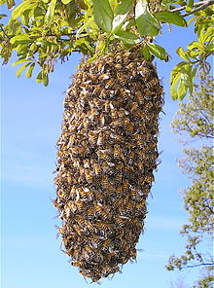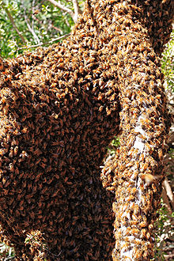
أنواع الطرود:
طرد التلقيح: يكون طرد التلقيح على رأسه ملكة عذراء وأحياناً أكثر من ملكة وترافق الملكة عدة ألاف من الشغالات مع عدة مئات من الذكور وحيث يتم التلقيح تعود إلى خليتها برفقة الشغالات المرافقات لها.
الطرد الجائع(مهاجر): يهاجر النحل من خليته الأصلية عندما يقل الغذاء داخلها وأحياناً تحدث الهجرة نتيجة لحالات الخطر الذي يسببه أعداء النحل مثل ديدان الشمع أو هجوم النمل بأعداد كبيرة أو حتى الفئران والسحالي.
الطرد الأول: تخرج الملكة القديمة بعد أن تربي الشغالات بيوت ملكية وبمجرد أن تقفل الشغالات البيت الملكي الأول تترك الملكة القديمة خليتها الأصلية ويرافقها عدد كبير من الشغالات الصغيرة والمتوسط السن وأحياناً يرافقها عدة مئات من الذكور حيث تطير في مجموعتها حول المنحل وتستقر علي فرع شجرة أو أي شيء بارز. وتتكور الشغالات حول الملكة وتكون ما يشبه عنقود العنب ومن الممكن أن يبقي الطرد ساكناً لمدة ساعة واحدة وأحياناً يستمر لعدة أيام بعد ذلك تخريج بعض الشغالات للبحث عن مسكن جديد لهذا الطرد وتدعي بالنحل الكشاف وحين حصولها على تجويف شجرة أو خلية فارغة أو اي مكان مناسب لها تقوم بتنظيفها قبل أن تدعو بقية أفراد الطرد إلي داخل المكان الجديد.
الطرد الثانوي: بعد مضي (8 -10 أيام) على خروج الطرد الأول تخرج إحدى الملكات العذارى مع مجموعة من نفس الخلية تحتوي على شغالات وذكور وما أن يتم تلقيحها تعود إلى خليتها وتصبح الملكة الأولي البياضة للطائفة.
طرود ما بعد التطريد: قبل خروج الطرد الأول تترك الملكة القديمة بيوت ملكية عديدة وقت التطريد وإذا لم تستطع الملكة العذراء الأولي الفتك بكل البيوت الملكية تتولي خورج الملكات العذارى واحدة تلو الأخرى ويترافق ذلك خروج طرد ثان أصغر من الطرد الأول وثالث أصغر من الطرد الثاني وهكذا.
علامات التطريد:
العلامات الداخلية:
- وجود أعداد كبيرة من حضنه الذكور مبعثرة دون انتظام.
- وجود أعداد كبيرة من البيوت الملكية.
- قلة نسبة البيض الملقح بالمقارنة مع وضع البيض الغير ملقح.
- عصبية الملكة القديمة وسرعة حركتها.
- مشاهدة الملكة العذراء فوق الأقراص وسماع صوت خاص يميزه النحال الخبير ويدعي زمجرة الملكة العذراء الذي يصدر إثناء قيامها بتدمير البيوت الملكية التي لم تخرج منها ملكاتها.
العلامات الخارجية:
- تجمع عدد كبير من الشغالات حول باب الخلية وطيران النحل بشكل دائري.
- قلة حركة النحل وميله للهدوء بسبب امتلاء حوصلته بالعسل وثقل وزنه.
سلوك الطرد:
طرود النحل عادة ما تخيف الناس ولكنها في الحقيقة إنها في تلك المرحلة لا تهاجم وذلك لعدم وجود النحل المدافع وانشغال النحل بتخريج النحل الكشاف الذي سيبحت فيما بعد عن المسكن الجديد وهذا لا يعني إن النحل سوف لن يهاجم إذا أدركوا تهديداً لأنه في تلك الحالة معظم النحل سوف يهاجم رداً على عمليات الاقتحام. النحل نادراً ما يقف موقع أشعة الشمس المباشرة وعند هبوطه فإنه يتجمع عادة علي جدع شجرة أو على أي شيء بارز.
مساوى التطريد الطبيعي:
عندما يتكاثر النحل بطريقة غير مسيطر عليها من قبل المربي وتسبب له الكثير من المشاكل والخسائر منها:
- خسارة الطرد وضياعه.
- يفقد الطرد ملكته ذات النوعية الممتازة حيث إنها قد لا تستطيع الطيران وبالتالي من الممكن أن تسقط على الأرض وتعرض للفقد أو من الممكن أن تلتهمها بعض الطيور إثناء طيرانها.
- يخسر المربي الكثير من العسل إذ إن الطرد نفسه يستهلك كميات ضخمة من العسل المخزون بالخلية لتحمل مشاق الرحلة ويقل وضع الملكة للبيض قبل التطريد وهذا يقلل عدد الشغالات بالخلية.
اصطياد الطرود:
يستطيع النحال الإمساك بالطرود الطائرة خوفاً من ضياعها بواسطة رشها بالماء من أجل تقليل قدرتها على الطيران فيتجمع في أقرب نقطة تكون بمتناول اليد او رفع عصا عليها ثوب أسود أمام طريق الطرد الطائر فيتجمع فوقها النحل واستعمال مرآه عاكسة لضوء الشمس تتوجه على الطرد الطائر توقفه عن الطيران ويبحث عن أقرب شيء يتعلق به. وعندما يتجمع الطرد فوق مكان ما يجب أن يتركه النحال لمدة ساعتين حتى يتجمع جميع أفراده ويهدأ النحل فيقوم بنقله إلى خلية جديدة يضع فيها أربعة أو خمسة إطارات شمعية تحوي حضنه وعسل وحبوب لقاح وتختلف طرق إيواء الطرود حسب مكان تجمعه. او يقوم النحال بقص جناح واحد من الملكة فيأثر على قدرتها على طيران مما يجعل الطرد يتجمع في مكان قريب من الخلية ويسمح للنحال بجمعها بسهولة ولكن هذه الطريقة توثر على الملكة فإذا أصبحت الملكة تبيض بيوض غير ملقحة سوف يضطر النحال باستبدال الملكة أو تلقيحها اصطناعيا.
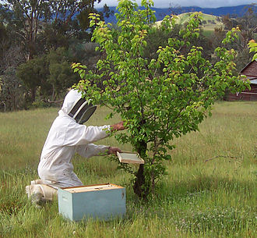
السيطرة على الطرود:
للسيطرة على الخلية ومنعها من التطريد يتم تقسيمها وبيع هذه الطرود. يقوم النحال بتقسيم الطائفة إلى طائفتان أو أكثر وذلك حسب قوة الخلية وعددها ورغبة المربي وقبل فعل هذا يجب أن يجهز إجراءات قبل التقسيم:
1. تغدية الطوائف المراد تقسيمها حتى تنشط الملكة بوضع البيض.
2. تجهيز الخلايا التي سوف تستقبل الطرود.
3. تجهيز الإطارات الخشبية وتزويدها بأساسات شمعية لكي تضاف إلى الخلايا المراد تقسيمها والخلايا الجديدة.
4. تربية ملكات قياسية لإدخالها إلى الطوائف الجديدة.
طرق التقسيم الطرود:
تقسيم الطائفة إلى طائفتين: يشترط أن تكون الطائفة المراد تقسيمها قوية بحيث يغطي النحل (10) إطارات فيقوم النحال بتجهيز خلية خشبية وينقل إليها بعض الأقراص المحتوية على حضنه بأعمار مختلفة والعسل وحبوب اللقاح بما عليها من نحل ويفضل أن يدخل المربي إلى هذه الطائفة الجديدة ملكة ملقحة من سلالة قياسية وبعد ذلك يغلق النحال بوابة الخلية الأم بالحشائش وينقلها إلى موقع أخر بالمنحل ويضع الخلية الطرد مكان الخلية الأم وتترك بوابتها مفتوحة لتستقبل النحال القادم من المرعي وهذا ما يزيد قوة الطرد.
تقسيم الطائفة إلى عدة نويات: يشترط أن تكون الطائفة المراد تقسيمها إلى عدة طوائف صغيرة (نويات) قوية ويجب ألا تزيد هذه النويات عن ثلاثة بحيث تكون كل منها (2 -3 أقراص) حضنه وعسل وحبوب لقاح والنحل الموجود وتزود كل نواة بملكة ملقحة أو عذراء أو بيت ملكي ومن الممكن الاستفادة بملكة الطائفة الأم بإحدى النويات وبعد إن يتم التقسيم تسد بوابات هذه النويات بالحشائش وتوضع في مكان مناسب في المنحل.
إنتاج طرد من طائفتين أو أكثر: وهذه الطريقة يفضلها الكثير من المربين حيث لا تسبب ضعف الطوائف المقسمة ويتم التقسيم بهذة الطريقة بأن يرفع المربي من الطائفة الأولي بعض الأقراص التي تحتوي علي عسل وحبوب اللقاح وحضنة وبيض مع وجود النحل ثم تؤخذ الأقراص من الطائفة الأخرى وتوضع في خلية ثم تفصل بين نحل الطائفة الأولي والثانية بحاجز من الورق كورق الجرائد وذلك منعاً من أن يقوم النحل بمهاجمة بعضه ومع الوقت يقوم النحل بتدمير الحاجز بينما تختلط روائح النحل في الخلية وعندما يحدث النحل ثقوب في الحاجز فإنها لا تهاجم بعضها لأن روائحها أصبحت متشابه او يخلط النحل مباشرة بدون حاجر ولكن في تلك الحالة عليه رش النحل من الطائفتين بالسكر الناعم وذلك لكي يقوم النحل بلعق بعضه وهكذا تختلط روائحها فلا يهاجم بعضه وهكذا يكون النحال قد حصل علي طرد بدون أن يتسبب بضعف الطوائف التي أخد منها القليل من النحل.
تغدية الطرود والنويات من اهم العمليات لنجاح تقسيم الطرود مع إضافة الأقراص اللازمة ومراقبتها بدقة حتى تصل إلى مرحلة الطائفة وتجري عادة عمليات التقسيم في بداية الربيع وقبل موسم الفيض ومن الممكن الاستفادة أيضاً من عمليات التقسيم في نهاية الصيف وبداية الخريف وتدعي هذه الطرود بالطرود الخريفية.
الإجراءات التحضيرية للتقسيم:
تقسيم طوائف النحل هي عملية محاكاة للتطريد النحل الطبيعي لزيادة عدد طوائف النحل أو تعويض المفقود منها في الشتاء أو بغية بيعها على هيئة طرود نحل. ويتم تقسيم الخلايا لإيجاد طرود جديدة في المنحل بواسطة النحال نفسه تبعا لرغبة النحال في زيادة عدد خلايا منحلة وتكوين طوائف جديدة من الطوائف الموجودة لديه. إن عملية تقسيم طوائف النحل تزيد من مصادر الربح عند النحال لأنها عملية بسيطة وسريعة ولا تحتاج لراس مال كبير.
يلجأ النحال أحيانا لإكثار عدد خلاياه إما تجنبا لمضار التطريد الطبيعي وللتقليل من حدوثه في خلايا المناحل. أو بقصد التربية أو للبيع التجاري فمن فوائد التقسيم أنه يقلل من ميل النحل للتطريد.
الوقت المناسب لإجراء عمليات التقسيم:
تجرى عملية تقسيم طوائف النحل في أوائل الربيع عادة قبل موسم فيض العسل الرئيسي. لا ينصح بإجراء تقسيم النحل في منتصف موسم الفيض حتى لا يتعطل النحل عن إنتاج العسل. وعندما تكون طوائف نحل العسل في أوج قوتها وممتلئة بالحضنة تتحفز للتطريد حينها يمكن إزالة بعض الأقراص المحتوية على الحضنة والنحل.
ويضاف بدلاً منها أقراص فارغة أو أساسات شمعية وتستغل الأقراص المأخوذة في عمل نويات نحل جديدة. يمكن إجراء تقسيم النحل بعد انتهاء موسم الفيض بغية الاستفادة من الجيوش الكبيرة لطوائف النحل والحصول على ملكات فتية. حيث تتمكن هذه التقسيمات من دخول موسم الفيض في العام المقبل بكفاءة عالية. لأن الملكات تدخل الربيع القادم مبكرة في الإباضة وبالتالي إنتاج حضنه مبكرة وطوائف قوية قبل موسم الفيض. يمكن الحصول على تقسيمات نحل مبكرة تكون قادرة على دخول عملية الإنتاج في موسم الفيض.
العمليات التي تسبق التقسيم:
الهدف من عملية التقسيم: تحديد هدف عملية التقسيم هذه لأن كل هدف يحتاج إلى مجهود وإمكانيات خاصة. وفي حالة إنتاج طرد واحد ثم بعد ذلك سيتم العمل على توجيه المنحل لإنتاج العسل. واستغلال الإزهار المبكر لبعض النباتات مثل اللوزيات للحصول على تقسيم النحل قبل موسم فيض العسل. وفي حالة توجيه المنحل لإنتاج طرود النحل فقط أي إجراء عدة تقسيمات متتالية.
مقدرة الخلية على التقسيم: يجب معرفة عدد خلايا المنحل المراد إنتاج طرود منها ومدى قوتها لتحديد عدد النويات أو التقسيمات الجديدة.
توفير احتياجات التقسيم: العمل على توفير الاحتياجات الضرورية قبل إجراء عملية تقسيم النحل ووضعها في المنحل بالقرب من الخلايا التي سيتم تقسيمها. إعداد وتجهيز خلايا أو صناديق خشبية فارغة خلية بعدد الطوائف التي سيتم تقسيمها. وتجهيز أقراص شمعية ممطوطة وإطارات مزودة بأساسات شمعية لإضافتها للطوائف الجديدة حتى لا تخسرا قوتها ووقتها في إفراز ومط شمع النحل.
الوقت المناسب للتقسيم: تنشيط الطوائف القوية التي سيتم تقسيمها في الربيع بتغذية النحل على المحلول السكري المخفف لتنشط ملكاتها في وضع البيض مبكراً.
كيفية تربية ملكات جديدة:
- شراء ملكات ملقحة أو عذارى لإدخالها في الوقت المناسب لطوائف النحل المقسمة.
- تربية ملكات ذات سلالات ممتازة قبل إجراء عملية التقسيم بوقت كافي.
- إكثار من ملكات النحل العذارى المعدة لإدخالها لهذه الطوائف.
- من بيوت الملكات الناضجة ذات الحجم الكبير والتي تكون متواجدة على أطراف أقراص الحضنة والمختارة من سلالات نحل مميزة.
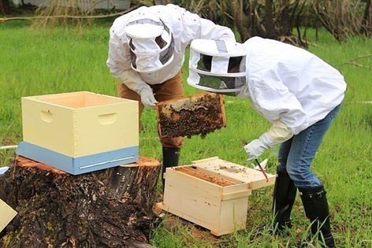

الفصل الخامس
تغذية النحل
يحتاج النحل إلى بعض العناصر الغذائية للبقاء والنمو. يحصل النحل على غذائه من الرحيق وحبوب اللقاح من النباتات في فترة الزهار للنباتات ولكن في فصا الشتاء لا يستطيع النحل توفير كل الغذاء من النباتات. وتكون دورة الحياة بالنسبة للنحل والنباتات فصلية (حسب فصول السنة). انها تنمو في الربيع (عندما يكون هناك فترات طويلة من الازهار)، تجمع حبوب اللقاح والرحيق خلال فصل الصيف. وتقل اعداد النحل في الخريف. وعند الشتاء تكون أعداد قليلة وإمدادات كثيفة للشتاء. وحتى يضمن النحل بقاءه الي الربيع يقوم النحل بإنتاج وتخزين غذائه (غذاء الملكات – العسل) لاستخدامه في فترة الشتاء للبقاء على قيد الحياة وذلك لعدم توفر الكثير من الرحيق وحبوب اللقاح وعدم مقدرة النحل للطيران لمسافات بعيدة لبرودة الجو وشدة الرياح. يقوم النحالين بأخذ جزء من هذا المخزون الذي يحتفظ به النحل في حالات الطوارئ ويسمي حصاد العسل.
يستطيع النحل انتاج العسل بمقدار ما يأخذ منه البشر إذا لم يؤخذ قدر كبير منه بحيث يؤثر على كمية المخزون اللازم لغذاء النحل واستمرار دورة حياتها دون عوائق. وفي ظل الظروف المثالية تجمع خلية النحل الصحية في المتوسط (70-75 كجم) من العسل في السنة. وتستهلك لغذائها (55-60 كجم). ويكون الفائض (15 كجم). وهذا ما يمكن جمعه.
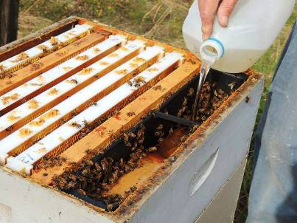
لزيادة انتاج النحل وتوفير الغذاء له لابد من التدخل من النحالين لتوفير تغذية للخلايا. ويمكن ذلك بتوفير المنتجات الطبيعية (العسل) أو المعالجة (السكر). وتتم تغذية النحل في حالات محددة مثلا عندما لا تكون هنالك كمية كافية من الرحيق (فترات عدم الازهار) وعند تعويض العسل الذي يتم حصادة بغذاء في فصل الشتاء حتى لا يموت النحل والمحافظة على صغاره وتحفيزها للعمل. وتتم تغذية الخلية في حالة تقديم ملكة جديدة في الخلية.
شراب السكر هو الأكثر استعمالا. ولا يستخدم السكر البني أو أي اضافات اخرى مع السكر لأنها قد تسبب الزحار. شراب السكر الرقيق بنسبة 1/1 (1 معيار من حبيبات السكر و1معيار من الماء) هو الأفضل لتحفيز تربية صغار النحل. يبدأ العديد من النحالين التغذية بشراب السكر الرقيق لمدة (10 أيام) مع جرعات يومية من (200-250 جرام) هذا مخطط الجرعة الاولية وعلى النحال مراقبة الجرعات عن كثب وتحسينها باستمرار.
شراب السكر السميك الذي يحتوي على معيارين من السكر ومعيار واحد من الماء يستخدم في الفترات التي لا يكون فيها تكوين وجمع العسل. يتم استخدام شراب السكر الرقيق خلال فصلى الربيع والصيف ويستخدم شراب السكر السميك خلال أواخر الخريف من ضمن إعدادات تجهيز خلية النحل للشتاء. بعض النحالين يستخدمون خليط من معيارين من السكر ومعيار من الما مع إضافة بعض الزيوت لها. يوضع شراب السكر في اطباق مسطحة بها قطع صغيرة من الخشب لمساعدة النحل في الوقوف على القطع العائمة من الخشب وامتصاص الشراب دون ان تغرق. بعض النحالين يستخدمون اقراص وفطائر السكر. يجب وضع الغذاء بعناية داخل خلايا النحل حتى لا تجذب الحشرات الأخرى والحيوانات المفترسة للنحل. وفي الشح الشديد في الغذاء وتدهور حالة الخلية يمكن إضافة (2-2.5 كجم) من السكر الجاف المحبب داخل الخلية ضد مجاعة النحل والموت خلال فصل الشتاء. وفي المناطق الباردة جدا يضع النحالين (20-25 كجم) من السكر داخل الخلية كبروتين.
حبوب اللقاح ضرورية جدا للنحل لذلك العديد من النحالين يستخدم مزيج من الحلوى مع مسحوق حبوب اللقاح إذا لم يكن هناك مخزون كاف في الخلية. على الرغم من أن حبوب اللقاح الطبيعية هي الأفضل ولكن يمكنك أن تجد بدائل حبوب اللقاح بسعر جيد في المتاجر المتخصصة والتي تصنع من القمح او دقيق الصويا وبعض البذور الأخرى.
بدائل الرحيق وحبوب اللقاح
يحتاج نحل العسل إلى المياه العذبة والنظيفة باستمرار من أجل البقاء على قيد الحياة والنمو. لذلك نختار موقع الخلية قريبا مصادر المياه الطبيعية. يضع معظم النحالين قطع صغيرة من الخشب أو مواد أخرى داخل دلو الماء لمساعدة نحل العسل حتى يقف على تلك القطع العائمة وشرب الماء دون الغرق.
درجات الحرارة:
تؤثر درجات الحرارة بصورة مباسرة وغير مباشرة على كثافة نحل العسل في الخلية ونشاطه مما يؤدي إلى ضعف الخلايا وقلة الإنتاج بشكل عام. فقلة إنتاج الحضنة بالتزامن مع نقص أعمار النحل السارح بسبب الجهد المبذول في وقت يتزامن مع تناقص الغذاء الخارجي المتمثل بالنباتات وما يصحبه من قله مخزون العسل بسبب استهلاك النحل أو الفرز من قبل النحالين يؤدي بمجمله إلى نقص أعداد النحل داخل الخلايا بشكل ملحوظ، الامر الذي يؤدي في بعض الأحيان إلى انهيار هذه الطوائف بشكل مباشر بسبب عدم سيطرتها على تنظيم الحرارة داخل الخلية. تعرض الخلايا لأشعة الشمس يجعل الشمع داخلها عرضة للسيلان وبالتالي موت النحل أو بسبب هجوم اعداء النحل (الدبور الأحمر، النمل) التي تستثمر ضعف أعداد النحل في الخلايا أو من خلال النحل نفسه؛ إذ تقوم الخلايا القوية بالهجوم على الضعيفة منها لسرقة الغذاء الموجود داخلها وكل ذلك يؤدي إلى فقد (16%) وهو ما يستدعي اتخاذ إجراءات فاعلة وفق أساليب علمية لحماية الطوائف من التأثير السلبي لدرجة الحرارة وذلك بتوفير الخلايا ذات العزل الحراري والظل المناسب وتوفير المياه النظيفة والتغذية البديلة والاهتمام بالمكافحة السليمة لأعداء النحل.
تأثير ارتفاع درجات الحرارة:
ان الارتفاع في متوسط درجات الحرارة يؤدي الي تأثيرات كبيرة على الكائنات الحية و منها النحل و تظهر هذه التأثيرات في صور كثيرة أهمها :
- ينخفض نشاط النحل في السروح خاصة في فترة الظهيرة ويتجمع النحل على واجهة الخلايا لمحاولته تبريد درجات الحرارة داخل الخلايا وعدم قدرته على دخول الخلايا .
-انخفاض مساحة الحضنة بالخلايا وخاصة في النصف العلوى من البراويز فتظهر أما خالية أو يخزن النحل العسل بها.
- الارتفاع الشديد في درجات الحرارة وتعرض الخلايا لأشعة الشمس المباشرة وانخفاض الرطوبة قد تتوقف الملكات تماما عن وضع البيض .
- ارتفاع درجات الحرارة المصحوب بزيادة الرطوبة وخاصة بعد فرز العسل قد تنتشر الأمراض الفطرية بالحضنة.
- عند فحص الخلايا يلاحظ أن النحل يكون منتشر و متباعد على جميع الجوانب الداخلية للصندوق وغير متجمع على البراويز.
- أن النحل غالبا ما يكون منتشر في قاع الخلية (النصف السفلى) أكثر منه ناحية الغطاء (النصف العلوى).
- في أسوء الحالات ينصهر الشمع الموجود بالبراويز ويبدأ من الناحية العلوية ويتبعه سيولة العسل والشمع المنصهر في قاع الخلية وغالبا ما يغلق باب الخلية ويموت النحل الموجود داخلها تماما.
معالجة ارتفاع درجات الحرارة:
- تركيب مظلات فوق المنحل مع وجود مسافة فاصلة بينها وبين غطاء الخلايا فتعمل على مرور الهواء بينهما وخفض درجات الحرارة المحيطة بالخلايا ولكن وضع أجزاء من المظلة مباشرة فوق الخلايا فذلك لا يخفض درجة الحرارة بالنسبة المطلوبة.
- عمل فتحات تهوية للخلايا ليتم فتحها في تلك الفترة وفتحات التهوية المقابلة لأبواب الخلايا أفضل من الموجودة في نفس الجانب.
- عمل فتحة باب صيفية للخلية.
- عمل حواجز خشبية بالخلايا يفضل أبعدها عن النحل ووضعها بجوار حائط الخلية من الداخل من الجانب المواجه للشمس أو رفعها من الخلايا وتخزينها خارج المنحل.
- عدم استخدم غطاء داخلي للخلايا (خشب أو خيش) خلال فترة ارتفاع درجات الحرارة.
- في حالة انخفاض الرطوبة بالمنحل خاصة في المناطق الصحراوية يفضل رش أرضية المنحل يوميا بالماء مع توفير مصدر لمياه الشرب الباردة وسط المنحل أو ملئ المغذيات البلاستيكية بالماء البارد يوميا داخل الخلايا في الصباح الباكر.
تأثير الهواء النقي عل النحل:
يعتبر الهواء المصدر الرئيسي للأوكسجين الذي ينفسه أفراد الخلية. ويحتاج الإفراد الأوكسجين لحرق المواد الغذائية لإنتاج الطاقة داخل الجسم. ويعتمد احتياج عاملة النحل من الأوكسجين على كمية الجهد الذي تبذله وكمية الحرارة التي تريد إنتاجها وعلى الظروف الحرارية المحيطة بها. وإن تنفس الحاضنة والعاملات والذكور داخل الخلية يؤدي إلى استهلاك الأوكسجين وزيادة ثاني أكسيد الكربون. وهذا يجبر العاملات على تبديل الهواء عبر مدخل الخلية. لذا يجب على مربي النحل توسيع أو تصغير مدخل الخلية بما يتناسب واحتياجات الخلية للتبادل الهوائي وتسهيل التبادل الهوائي أثناء ترحيل الخلايا.
مضار سوء التهوية للخلايا:
- زيادة الميل للتطريد.
- يؤدي إلى رفع درجة حرارة الخلية مما يؤدي إلى الإضرار بالحاضنه بإصابتها بلفحة الشمس حيث يتحول لون اليرقات إلى اللون البني بدلا من الابيض الناصع.
- يؤدي إلى تعرق العاملات حيث تشاهد العاملات وكأنها رشت بالماء وقد يلاحظ النحال عدد كبير من العاملات فاقدة للوعي أو قد فارقت الحياة.
احتياج النحل من الماء:
- للماء دور هام في هضم المواد الغذائية والتمثيل الغذائي داخل جسم العاملات.
- يزداد احتياج الماء عند ارتفاع درجة الحرارة وانخفاض الرطوبة الجوية وعند أي إزعاج تتعرض له الخلية.
- يستخدم الماء في تحضير غذاء اليرقات المكون من العسل وحبوب اللقاح والماء.
- اول مصدر للماء هو الرحيق والماء المتكثف داخل الخلية، وإذا لم يكفي تضطر العاملات الى جلب الماء من خارج الخلية.
- ان نقص الماء في الخلية يؤدي الى تراجع كمية الحاضنه فيها لتراجع وضع البيض او عدم فقس البيض.
- من الامراض الغير معدية الذي يسببها نقص الماء هو مرض الامساك والمعروف باسم "مرض شهر ايار".
تزويد الخلايا بالماء.
- تزويد الخلايا بالماء خارجيا: كل نحال يستطيع ان يطور طريقة معينه لتوفير ماء نظيف ودائم للنحل.
- تزويد الخلايا بالماء داخليا: في حال تعذر طيران النحل لمدة تزيد عن(3) ايام يمكن للنحال ان يضع ماء نقي في الغذايات الداخلية او السطحية او الامامية او وضع قطعة من الاسفنج مشبعة بالماء في اعلى او أسفل عش الحضنة داخل الخلية.

احتياج النحل من الغذاء.
- تحتاج الكائنات الحية بما فيها النحل الى البروتينات والكربوهيدرات والدهون والفيتامينات والأملاح المعدنية والماء للنمو والتطور.
- يحصل النحل على هذه الاحتياجات الغذائية من الرحيق وحبوب اللقاح لأزهار النباتات.
- لبناء خلية قوية وصحية يتحقق عند حصول النحل على غذاء صحي ومتوازن يلبي تطور ونمو أفراد الخلية بشكل طبيعي.
- النحال المحترف يعرف أن غذاء اليرقات يختلف في مكوناته عن غذاء الحشرات اليافعة وان الغذاء المقدم للملكة يختلف عن غذاء العاملات والذكور.
اليرقات: غذاء ملكات (3ايام) ثم عسل وحبوب لقاح وماء.
العاملات: عسل وحبوب لقاح (14يوم) ثم عسل فقط.
الذكور: عسل وحبوب لقاح وغذاء ملكات.
الملكات: غذاء الملكات.
- السكريات هي المكون الرئيسي لغذاء النحل وتستخدم داخل جسم النحل لإنتاج الطاقة وإذا زادت كميتها في الجسم فتحول إلى أجسام دهنية وتخزن في الجسم.
- يستخدم العسل من قبل العاملات كمصدر طاقة للطيران وفي تدفئة الخلية في الشتاء وفي تهوية وتبريد الخلية ولتغذية أفراد الخلية من عاملات ويرقات وذكور وتغذية الملكة بطريقة غير مباشرة في استخدامه لإنتاج غذاء الملكات.
نقص كمية العسل في الخلية:
- يجب ان تمتلك خلية النحل كمية مناسبة من العسل بداخلها في أي وقت من السنة.
- تقدير مربي النحل كمية العسل المخزنة داخل الخلية ومدى وملاءمتها لعدد العملات في الخلية.
- حالات نقص كمية العسل كغذاء داخل الخلية وهذا النقص قد يحدث تدريجيا في الربيع والخريف والشتاء.
نقص الغذاء:
- فجائي: في بداية الربيع مع الزيادة الكبيرة في عدد اليرقات في الخلية او
- ملازم: لظروف بيئية مثل انقطاع الرحيق عند تعرض اشجار الحمضيات خلال فترة الازهار الى هبوب الرياح الحارة والجافة.
- عند وضع عدد هائل من الخلايا في الموقع الواحد مما يسبب تنافس شديد بين العاملات على الرحيق.
علامات نقص كمية العسل في الخلية:
يحدث النقص في كمية العسل المخزون داخل الخلية على مراحل:
المرحلة الأولى: نقص كمية العسل الموجودة على طرفي عش الحضنة.
المرحلة الثانية: نقص كمية العسل حول الحضنة في نفس البرواز
المرحلة الثالثة: تراجع واضح في عدد الحضنة يتبعه التوقف الكامل عن وضع البيض. المرحلة الرابعة: تراجع واضح في عدد العاملات وقد يرافقه موت العاملات داخل العيون السداسية.
تغذية الخلايا بالعسل او بديل العسل:
تغذية الخلايا بالعسل:
في حال حدوث نقص في الرحيق ومخزون العسل داخل الخلايا لا بد من تزويد النحل اما بالعسل او بدائله من الجلوكوز او السكر الأبيض. والشرط الاساسي في تغذية الخلايا بعد انتهاء موسم العسل ان تكون كافية للخلية ذلك لإجبار العاملات على تخزين جزء منه حول عش الحضنة. وهناك عدة طرق لتزويد الخلايا بالعسل تبدأ بترك كمية وافرة من العسل عند القطف كغذاء للنحل:
- يمكن تزويد الخلايا ببراويز من العسل المخزن لدى النحال من مواسم سابقة.
- يمكن تغذية النحل على محلول من العسل بعد إذابة العسل في الماء بان يوضع هذا المحلول في غذايه الخلية.
تغذية الخلايا ببدائل العسل:
التغذية بالمحلول السكري لتعويض النقص في العسل. وهناك بديلان للعسل في تغذية النحل ويستخدمان عالميا بشكل واسع وهما الجلوكوز الصناعي والسكر الأبيض. وتعطى هذه السكريات مباشرة الى النحل توضع في غذاية الخلية او تعبا في عبوات خاصة توضع داخل الخلية. وأكثر الطرق شيوعا هو إذابة السكر بالماء لعمل محلول سكري يوضع في غذاية مباشرة للنحل. وعدم تغذية النحل على اية مخلفات سكرية او عصير الفواكه والتمور. وإنتاج عجينة السكر الأبيض بعد طحن السكر وعجنه مع العسل او الجلوكوز بنسبة خمسة أجزاء سكر الى جزء واحد عسل. وبدون اضافة اية مادة غذائية للمحلول السكري ما عدا بعض النكهات الطبيعية.
اهداف التغذية بالعسل او السكر:
1 -منع تعرض افراد الخلية للجوع.
2-تحفيز الملكة على مضاعفة معدل وضع البيض اليومي.
3-بناء عاملات وذكور ذات جسم سليم ومواصفات حيوية جيدة.
4-زيادة انتاج غذاء الملكات لان العاملات تستهلك كمية كبيرة من العسل أثناء إنتاجها للغذاء الملكي.
5-إنتاج الشمع حيث يمكن للنحال تزويد الخلايا بالتغذية السكرية عند استخدام الإطارات بأساسات شمعية ليقوم النحل ببناء هذه الأساسات الشمعية بسرعة عالية.
6-زيادة نسبة نجاح قبول الملكات المدخلة للخلايا.
7-تغذية الخلايا قبيل تقسيم الخلايا للحصول على نويات بوضع غذائي جيد بعد التقسيم حيث ان العاملات لا تجمع الرحيق بشكل فعال بعد التقسيم.
8-تغذية الخلايا بعد ضمها مع بعضها للحصول على خلية جيدة بعد الضم.
9-تغذية الخلايا قبيل معالجتها ضد الآفات لان العاملات التي تعاني من الجوع تصبح حساسة للآفات والعلاجات وقد تموت بعد علاجها مباشرة.
مساوئ التغذية بالعسل او السكر:
- التغذية بالمحاليل السكرية قبيل مواسم الفيض الرحيقي قد يؤدي الى تسرب جزء منه الى العسل داخل الخلية مما يؤدي الى غش العسل.
- قد تؤدي التغذية في بداية الربيع الى زيادة ميل الخلايا للتطريد.
- قد تسبب التغذية في وقت الجفاف الى ظهور سلوك السرقة بين العاملات في المنحل الواحد او اشتراك المناحل المجاورة في هذا السلوك.
- ان تغذية النحل في وقت متأخر من السنة وخاصة في وقت الشتاء قد يؤدي الى سوء للهضم وتراكم البراز داخل القناة الهضمية للنحل وتصبح العاملات غير قادرة على الطيران مع انتفاخ وتصلب في البطن،
- قد يؤدي هذا الى انفكاك العنقود الشتوي للنحل لتبدأ العاملات تعاني من مشكلة أخرى وهي التعرض البرد، وتحت وطأة هذا الوضع يزداد هزال العاملات وضعف الخلايا وقد يؤدي بها الى الموت نهائيا.
حبوب اللقاح:
حبوب اللقاح مصدر البروتين والدهون والأملاح المعدنية والفيتامينات وغيرها من المواد الغذائية الأساسية التي تحتاجها العاملات واليرقات لبناء أنسجة وأعضاء الجسم المختلفة. أزهار النباتات المختلفة هي المنتج الرئيسي لحبوب اللقاح التي يجمعها النحل، وبدون مصدر نباتي جيد لحبوب اللقاح فان تربية النحل ستكون صعبة وشبه مستحيلة. وتستهلك العاملات في أول (6 أيام) من عمرها كميات كبيرة من حبوب اللقاح لتحصل على البروتين والأحماض الامينية لإكمال نمو الجسم وتطور الأعضاء. ويتناقص استهلاك العاملات من حبوب اللقاح تدريجيا إلى أن يتوقف في عمر 14 يوم ليصبح الغذاء الرئيسي لها العسل. ان عدم تناول عاملات النحل لحبوب اللقاح بشكل مناسب في هذه الفترة يؤدي إلى ضمور في الغدد المنتجة لغذاء الملكات وان أنتجت غذاء ملكات فانه لا يلبي احتياج تطور ونمو اليرقات الصغيرة ولا يساعد الملكة في إنتاج البيض.
نقص كمية حبوب اللقاح في الخلية:
- تطور او تراجع تطور الخلية هو توفر حبوب اللقاح داخل الخلية.
- ان كمية حبوب اللقاح في الخلية تمكن مربي النحل من استقراء الوضع الذي ستؤول إليه الخلية في المستقبل.
- نقص حبوب اللقاح اشد خطورة على خلايا النحل من نقص العسل.
- ان زيادة الجمع في حبوب اللقاح عن حاجة الخلية قد يؤدي الى إضعاف الخلية ان لم يكن النحال ماهرا ويتخذ الإجراء اللازم لإزالة حبوب اللقاح الزائدة في الخلية.
- نقص حبوب اللقاح في الخلية قد يؤدي الى تراكم التأثير السيئ للنقص على عدة أجيال لاحقة.
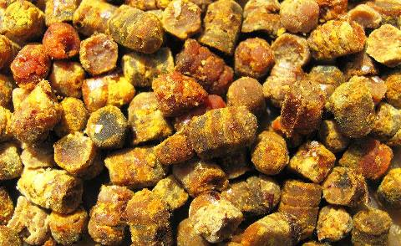

العوامل التي تؤدي الى نقص حبوب اللقاح:
1-موجات الجفاف الطويلة او المفاجئة.
2-اسلوب تربية الخلايا المتبع مثل وضع عدد هائل من الخلايا في الموقع الواحد.
3-الاختيار العشوائي غير المدروس لمواقع النحل والتي لا تلبي احتياج العاملات للطيران بشكل ملائم لجمع حبوب اللقاح والرحيق.
4-استخدام الخلايا لجمع أحد انواع العسل من نبات لا تحتوي أزهاره على حبوب لقاح بكمية تكون جاذبة لعاملات النحل لجمعها مثل اشجار السدر.
علامات نقص كمية حبوب اللقاح في الخلية:
- انخفاض نسبة النحل العائد للخلية والمحمل بحبوب اللقاح.
- عدم وجود حبوب لقاح مخزنة حول الحضنة في براويز الحضنة داخل الخلية.
- تراجع واضح في عدد البيض واليرقات في الخلية.
- تربية العاملات لعدد قليل من اليرقات هو محاولة من العاملات للحفاظ على الخلية.
- نقص في حجم ووزن العاملات الحديثة الظهور متزامنا مع هزال في البنية وضعف في وظائف الأعضاء والاصابة السريعة بالأمراض.
- من الناحية التشريحية تظهر العاملات اضمحلال في الغدد الراسية المنتجة للغذاء الملكي وهذا يودي الى نقص تغذية الملكة واليرقات مما ينتج جيل من النحل الضعيف يرافقه قصر في عمر العاملات.
- تغيير في تقسيم الوظائف بين العاملات داخل الخلية (Polyethism).
- ميل عاملات النحل لالتهام اليرقات الصغيرة للحصول على البروتين (Canabolism) مما يؤدي الى تقهقر وتراجع سريع في عدد العاملات وقد يؤدي الى موت الخلية بالكامل.
- تأثير نقص الغذاء على الذكور فيبدأ بعدم إنتاج الملكة لبيض الذكور وإذا ما تم إنتاج بعض الذكور او تعرضت الخلية لنقص غذائي فان الذكور المنتجة تكون اقل وزنا وخصوبة.
تغذية الخلايا على حبوب اللقاح:
- هناك الكثير من الدراسات العلمية التي تشير الى ان القيمة الغذائية لحبوب اللقاح تتناقص تدريجيا مع زيادة مدة الخزن لها.
- ان القيمة الغذائية لحبوب اللقاح بعد مرور عام على تخزينها تفقد الكثير من مكوناتها وتصبح مساوية للقيمة الغذائية لطحين فول الصويا.
- ان ما تعرضه الشركات التجارية من حبوب لقاح رخيصة الثمن في غالب الاحيان هي حبوب لقاح مر على خزنها عدة سنوات.
- ان ما يعرض في الاسواق من حبوب لقاح كمادة غذائية للنحل فقط وغير صالحة لاستهلاك الانسان هي عبارة عن خليط من حبوب اللقاح وطحين مصبوغ تم انتاجه على شكل حبوب لقاح صناعيا او سمح لعاملات النحل بحمله الى الخلايا على شكل حبوب اللقاح بعد وضع مصائد حبوب لقاح على مداخلها لجمعه وتسويقه كغذاء للنحل.
تزويد الخلايا بحبوب اللقاح داخليا:
وهو ان يتم تزويد الخلايا بحبوب اللقاح داخل الخلايا مباشرة وهناك عدة طرق منها
- تزويد الخلايا بأقراص شمعية تحتوي حبوب لقاح قام النحال بتخزينها من الموسم السابق.
- تطحن حبوب اللقاح ثم تعبا في أقراص شمعية فارغة مع رش رذاذ من الماء عليها لتثبيتها في الأعين السداسية للأقراص الشمعية ثم يوضع في كل خلية برواز او اثنين حسب حاجة الخلية بجانب عش الحضنة مباشرة.
- تحضير عجينة من حبوب اللقاح تلف بقطعة من النايلون او توضع في كيس بلاستيك وتحكم من الهواء كي لا تجف. وعند التغذية يوضع قطعة واحدة من هذه العجينة في أعلى الخلية وفوق الحضنة مباشرة بعد عمل فتحة في الغلاف البلاستيكي بحيث تكون اتجاه الفتحة للأسفل لتسهيل وصول العاملات اليها.
تزويد الخلايا بحبوب اللقاح خارجيا:
- يتم توضع حبوب اللقاح المطحونة خارج الخلية وترك النحل لوحده يقوم بنقل حبوب اللقاح داخل الخلية.
- من مساوئها قيام عاملات النحل من المناحل المجاورة بالمشاركة في جمع حبوب اللقاح، وان الخلايا الضعيفة والمستهدفة عادة من التغذية لا تتمكن من نقل الكمية المطلوبة لها مما يؤثر سلبا على:
- قوة الخلايا.
-تشجيع السرقة بين الخلايا وبين المناحل المجاورة.
- قيام عاملات النحل بجمع الغبار سواء الموجود على الجدران الخارجية للخلايا او الغبار الموجود على بقايا النباتات او غيرها.
تغذية الخلايا على بدائل حبوب اللقاح:
يجب ان يعلم مربي النحل انه مهما كان مصدر او مكونات بدائل حبوب اللقاح، فأنها لا تصل في مكوناتها الى حبوب اللقاح ولا يمكن ان تؤدي الغرض منها كما هو الحال في حبوب اللقاح.
وان بدائل حبوب اللقاح تساعد النحل في التخفيف من اعباء نقص حبوب اللقاح على النحل. ولها ثلاث مكونات أساسية هي:
- مواد بروتينية ودهون وفيتامينات تجعل من الخليط مغذي جيد للعاملات واليرقات مثل طحين فول الصويا والحليب المجفف منزوع الدسم طحين لحم الأسماك او الثدييات او الطيور.
- مواد سكرية تجعل من بديل مستساغا او مثيرا لشهية النحل.
- مواد جاذبة تجعل من هذا البديل لحبوب اللقاح مستساغا للنحل وتزيد من جاذبية عاملات النحل له.
اهداف التغذية على حبوب اللقاح او بدائلها:
- زيادة معدل وضع البيض من قبل الملكة وبالتالي زيادة كمية الحضنة في الخلية وزيادة اعداد العاملات فيها.
- الحفاظ على قوة الخلايا في حال الانقطاع المفاجئ لمصدر الرحيق وحبوب اللقاح.
- تغذية الخلايا المعدة لتربية وإنتاج الملكات والذكور والنحل المرزوم.
- تغذية الخلايا بحبوب اللقاح او البديل يكون خلال الخالية من الرحيق وحبوب اللقاح.
مساوئ التغذية على حبوب اللقاح او بدائلها.
- استخدام مواد غذائية إضافية تشكل عبئا ماليا إضافيا على مربي النحل.
- استخدامها في الوقت الخاطئ قد يؤدي الى زيادة ميل الخلايا للتطريد نتيجة تسببها في زيادة إنتاج الغذاء الملكي داخل الخلايا.
- تساعد في انتشار بعض الامراض مباشرة (نقل الامراض) او غير مباشرة (اضطرابات معوية وتراكم كميات كبيرة من البراز داخل القناة الهضمية وفي البرد تضطر العاملات للتبرز داخل الخلية مظهرا أعراض تشبه أمراض النوزيما او اسهالات النحل.

الفصل السادس
مراعي النحل
نحل العسل والنباتات العسلة يتشاركان في الحياة لان النبات يحتاج للنحل في التلقيح والنحل يحتاج للبنات لصناعة العسل (الرحيق وحبوب اللقاح). لذلك فان النحال الناجح هو الذي يختار الموقع المناسب للخلية. والموقع المناسب للخلية هو الذي يتوفر فيه الرحيق او حبوب اللقاح او تكون قريبة منه تكفي لعدد الطوائف لديه. ويجب ان يكون هنالك دوما مواقع بديل للموقع الرئيسي يلجا لها النحال في حالة الطواري (حرائق – زلازل – أعداء طبيعيين).
يحتاج النحل الي النباتات للحصول على الرحيق الذي يقوم بتحويلة الي عسل والذي يحصل من خلاله على ما يتطلبه الجسم من طاقة لأنه غني بالسكر اما غبار الطلع فهو غني بالبروتين الذي يعتبر المصدر الغذائي للنحل في بداية الموسم الذي يؤثر كثيرا في قوة الطائفة وقدرتها الإنتاجية وإنتاج العسل.
يتطلب النبات من النحل نقل غبار الطلع (الخلايا الجنسية المذكرة) من زهرة الي اخري وبين ازهار النوع الواحد وبذلك يحصل التلقيح الخلطي (التأبير) ويزداد عدد الثمار وبالتالي عدد البذور ويزيد المحصول ويحسن جودته. يقوم النحل بهذا العمل
يقوم النحل بعملية التأبير بصورة طبيعية وكسلوك تلقائي عندما يتجول بين الأزهار بحثاً عن الرحيق فيعلق غبار الطلع بالشعر المتفرع المنتشر على جسم النحل لينتقل من زهرة إلى أخرى. ولان الله سبحانه وتعالي فطر النحل علي جمع الطلع من نفس نوع النبات وتنتقل بين أزهار النوع الواحد من النبات وليس على أزهار أنواع متعددة.
تصنف النباتات الي مجموعتين مجموعة غنية بالرحيق والطلع ومجموعة قليلة الرحيق والطلع وكل المجموعتين على قدر واحد من الأهمية بالنسبة للنحل لان غبار الطلع مصدر أساسي لغذاء النحل وبالتالي هو المحدد لبناء الطائفة وقوتها وقدرتها علي جمع الرحيق وإنتاج العسل. وتلعب الظروف المناخية المحيطة بالنبات (اشعة الشمس – درجات الحرارة – والرطوبة في التربة وفي الجو – نقاء الهواء) دور واسعا فيتدفق الرحيق من نبات الي اخر او من نفس نوع النبات الواحد في الظروف المختلفة.

زراعة محاصيل خاصة بالنحل:
زراعة محاصيل خاصة للنحل قد تكون غير مجيدة ومكلفة لذلك كل مربي النباتات يحرصون على الحصول على الرحيق من مختلف المحاصيل ولا يهتمون بنوعية الأصناف من المحصول لأنها غير مؤثرة على الرحيق. لا يتم اخذ الرحيق من المحاصيل فقط لان النباتات البرية او من النباتات المزروعة (محاصيل حقلية، أشجار فاكهة، نباتات زينة.) قد تكون غنية بالرحيق وحبوب الطلع. بعض النباتات لا تحتاج للتلقيح الخلطي ولكنها تكون غنية بالطلع وحبوب اللقاح وينتج منها النحل العسل بكميات كبيرة لأنها تحتوي على كميات كبيرة من الرحيق باختلاف مناطق زراعتها وبأصنافها المختلة.
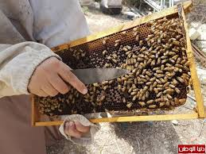
مناطق افراز الرحيق:
تفرز الأزهار الرحيق من الغدد الرحيقية التي تكون إما في قاعدتها أو في الكأسيات أو التويجات أو الأسدية أو الأخبية والغرض من إنتاجه جذب الحشرات (ومنها النحل) إليها لكي يحدث التلقيح الخلطي. لون الزهرة يلعب دوراً رئيسياً أيضاً في جذب النحل إليها ولكن الزهرة ليست العضو الوحيد الذي ينتج الرحيق في جميع النباتات وحتى أن هناك نباتات غير مزهرة تفرز الرحيق مع أنها لا تحتاج إلى التلقيح الخلطي. فقد تكون "الغدد الرحيقية غير الزهرية" في أي عضو آخر من النبات كالأوراق أو السوق أو القنابات أو السويقات أو الأذينات أو حتى في الثمار وهي تنمو.
تنتج هذه النباتات الرحيق على مدار الساعة وفي الوقت الذي تقتصر فيه الغدد الرحيقية الزهرية على إفراز الرحيق خلال ساعات محدودة من النهار. كما قد يختلف محتوى الرحيق من الأحماض الأمينية في الرحيق المنتج من الأزهار ومن الأعضاء الأخرى من نفس النبات والنحل يستطيع ان يجمعه جميعاً ويحوله إلى عسل
الهدف من انتاج الرحيق:
الاعتقاد السائد ان النباتات تقوم بجذب الحشرات التي تساعدها على التلقيح بواسطة الرحيق وفي بعض النباتات تقوم بافتراس يرقات الحشرات التي تهاجمه والحشرات الأخرى الآكلة للنبات. لكن هذا الاعتقاد غير مؤكد ولا توجد عليه ادلة وربما يكون هناك سبب آخر لا نزال نجهله.
من أهم المحاصيل التي تعطي الرحيق من الأزهار ومن الأعضاء الأخرى هو القطن الذي يفرز الرحيق من أربعة مواضع أخرى عدا الزهرة.
أوقات فيض الرحيق:
لا يمكن تحديد ميعاد فيض الرحيق لان هنالك عوامل كثير تتحكم في ذلك وحتى أن إزهار المحصول لا يعني بدء فيض الرحيق بالضرورة. فدرجة حرارة الجو ورطوبته وظروف التربة المختلفة واتجاه الرياح ودرجة رطوبتها كلها عوامل تحكم موعد الفيض وكمية الرحيق المتدفق. ولذلك فإن النحلة وحدها، القادرة على معرفة ذلك الموعد وتقدير الكمية والنوعية.
يمكن معرفة موعد فيض رحيق محصول ما في المناطق المروية لأنه يمكن السيطرة على مستوى الماء ولمن تفضل التوقعات غير دقيقة ومن الطبيعي أن يخطئ النحال في تحديد مثل هذا الموعد. بتسجيل الملاحظات يوماً بيوم، كل موسم، وكل عام ومع العمل كنحال لفترة طويل قد يكتسب النحال خبرة في المقدرة على تحديد موعد فيض الرحيق بنوع من الدقة.
نبات مهمة لتربية النحل:
الحمضيات:
تتميز الحمضيات بالأزهار في فترة الربيع وبعضها تزهر طوال العام ويختلف موعد ازهارها حسب درجات الحرارة مما يجعلها من أهم مصادر الرحيق على الرغم من أنها لا تحتاج للنحل في عملية التأبير. وبسـبب غزارة رحيقهـا تمد النحل بكمية كبيرة من الرحيق ولا يحتاج النحل لزيارة ازهار كثيرة قبل العودة للخلية وهذا يمكنها من جني محصول وفير. من مميزات أشجار الحمضيات تعطي أنواع مختلفة من العسل يعتمد على عوامل عده أهمها الفصل المناخي وسرعة انتاج العسل ويختلف لون العسل أيضا من فاتح اللون الي غامق جدا حسب سرعة انتاج الرحيق (يكون العسل فاتح اللون ولذيذ النكهة في الموسم الجيد) ويكون عسل الحمضيات خفيف وعطر ولذيذ الطعم وكثيف القوام ويستخدم كعلاج في حالات الأمراض التنفسية والتهاب أغشية الفم والبلعوم واللوز والتشنج وحالات الخفقان الصدري وارتفاع ضغط الدم الشرياني.
عباد الشمس:
هو نبات بذري ينتج منها بذور ويستخلص منها زيت. وهو أصناف عديدة ويحتاج للنحل في عملية التلقيح (التأبير). وهو غني جدا بالرحيق وبفضل النحالين تربية النحل في مزارع عباد الشمس لان فترة ازهاره طويلة نسبيا ويزرع في أوقات مختلفة. كما يتميز بإنتاجه كميات من غبار الطلع يحتاج عسل عباد الشمس الي السرعة في عملية فرزه. ومن صفاته متوسط القوام وذهبي اللون ويتحول الي اللون العنبري ويستخدم في علاج ارتفاع كوليسترول الدم.
القطن:
القطن من المحاصيل الاستراتيجية في البلدان المنتجة له. يتميز نبات القطن بانه غني بالرحيق الزهري والغير زهري وخاصة في المناطق المروية لتوفر الظروف المناسبة لذلك. وتعتبر فترة ازهار القطن طويلة نسبيا ولا يحتاج للنحل في عمليات التلقيح (التأبير) . يكون عسل القطن مخلوط بعسل عباد الشمس او بعض النباتات التي تزهر معه في نفس الفترة لأنه متدني الجودة. تربية النحل في مزارع القطن محفوف بالمخاطر لان مزارعي القطن يستخدمون المبيدات الحشرية التي تقتل النحل.
الكينا (الاوكاليبتوس):
نبات متعدد الأنواع لذلك تشكل مرعي جيد طوال العام. ويمكن عمل غابات منها لتكون مرعي دائم يتنوع عسل الكينا بتنوع النبات وقد يكون فاتح اللون معتدل النكهة او داكن اللون قوي النكهة. ينصح بتناوله في حالات التهاب المجاري التنفسية والقصبات والالتهابات البولية والمعوية.
البرسيم:
نبات متعدد الأنواع يوجد منه أكثر من (20) نوع وتعطي أنواع مختلفة من العسل. يعتبر البرسيم الأبيض من اجود الأنواع ويليه البرسيم الأصفر ثم الأحمر والبري. عسل البرسيم عسل مائدة بالدرجة الأولى وغالباً ما يمزج مع عسل الفصفصة. يفيد في حالات التهاب القصبات والإسهال، ومدر للبول.

الفصفصة (الفصة):
يزرع للحصول على البذور والتبن ويزرع كعلف في المناطق التي لا تتوفر فيها مياه الري كثيرا لان جذوره وتدية تتعمق كثيرا في الأرض للبحث عن الماء وينمو في مختلف أنواع التربة ويحتاج الي عدد كبير من طوائف النحل. ويكون عسل التبن أكثر من عسل البذور. يعتبر عسل الفصفصة عالي الجودة ومفصل من مستهلكي العسل وهو فاتح اللون ومعتدل النكهة ومنخفض الرطوبة. ويتم مزجة مع الاعسال الأخرى للحصول على مواصفات جيدة للمستهلك.
حبة البركة (الحبه السوداء):
يزرع كمحصول مروي ويدخل في كثير من الاستخدامات المنزلية ويستخرج منه زيت عطري طيار. وازهاره غنية بالطلع ولكنه يزرع في مساحات صغيرة لذلك يزرع بحيث يتزامن أزهاره مع محصول اخر.
اليانسون:
يختلف موعد ازهار نبات اليانسون من منطقة الي اخري حسب العوامل المناخية لذلك يمكن ان يزرع في ناطق مختلفة وينقل اليها النحل. يكون اليانسون غنيا بالرحيق إذا توفرت له الظروف المناخية المناسبة وتقل ازهاره إذا كان هنالك تقلبات في الظروف المناخية وخاصة هبوب الرياح.
عسل اليانسون خفيف القوام وغير ميال للتجمد ولونه غامق وطعمه جيد زمن فوائده مقوياً ومسكناً ومسهلاً بالنسبة لجهاز الهضم ومنعش لجهاز التنفس ومدراً للبول ومدراً للحليب عند المرأة ويوصف في حالات عسر الطمث.
الخلنج (العجرم):
نبات عشبي بري ينمو في الأراضي غير الصالحة للزراعة وهو نيات مهم للمرعي وينمو في المناطق الرطبة وشبه الرطبة والحرارة المعتدلة وهو غني جيد للرحيق والطلع. عسل الخلنج لزج لدرجة كبيرة لا يسيل لدى قلب الوعاء الذي يحتوي عليه لأنه يحتوي على محتوي عالي من البروتين ويتم تحريكه باستخدام أداة. يوصف عسل الخلنج لعلاج أمراض الجهاز البولي كالتهابات الكلية والمثانة والمجاري البولية وتضخم البروستات، ويستخدم كمدر للبول. كما يفيد في حالات فقر الدم وارتفاع حمض الدم والبول والتهاب المفاصل الناتج عن ارتفاع حمض البول في الدم.

الخلة:
نبات برياً يدخل في الاستخدامات الطبية وينمو في المناطق الدافئة والمعتدلـة الجافة ونصف الجافة وشبه الرطبة ويزهر حسب الظروف المناخية المناسبة. يجمع النحل رحيق نبات الخلة مع رحيق نباتات اخري لذلك لا يوجد عسل نحل صافي.
العاقول:
نبات عشبي بري معمر يعيش في البيئة الجافة الدافئة والمعتدلة وتحبه الإبل كثيرا. يتميز بانه يزهر في الوقت الذ ينقطع فيه الرحيق ويسمي بالزمن الحرج او بين الفيضين. وعسله متوسط القوام واللون وذو رائحة عطرة.
الاشواك البرية:
هي مجموعة من النباتات التي تنتمي إلى عدد كبير من الفصائل، والأجناس النباتية، وتنتشر في مختلف المناخات من السهول والجبال والأودية. أعساله مختلفة باختلاف النبات لكنها الأغلى ثمناً والأقل إنتاجاً توصف لكثير من الأمراض.
الزعتر:
نبات عشبي معمر متعدد الأصناف. وهو في الأصل بري ولكن يزرع في كثير من المناطق. ينمو الزعتر البري في المناطق الجبلية ذات الغطاء النباتي غير الكثيف. قل وجودة كثيرا نسبة للقلع الجائر قبل الازهار. يزرع في فصل الصيف وهو من النباتات التي يمكن التحكم في موعد أزهاره حسب الصنف المزروع والظروف المناخية المناسبة. من أفضل مراعي النحل لأنه غني بالرحيق والطلع. وعسلة عالي الجودة صافي اللون عنبري ولذيذ الطعم وهو الأغلى ثمنا من جميع الاعسال وله فوائد طبية كثير لجميع أعضاء الجسم ويوصف لحالات الالتهابات في الجسم وله تأثير منشط ويعالج الإرهاق والتعب.
الزعتر البري (الندغ):
نبات صغير ومعمر لا يذيد طول ساقه عن (50 سم) واوراقه بحيفة وحادة في قمتها وقاسية ولامعة وازهارها بيضاء او وردية. وهو نبات غني بالرحيق وعسلة لذيذ وسريع التبلور.

الحلاب (الجيجان):
نبات بري يحتوي على عصارة لبنية وينمو في البيئات الجافة ونصف الجافة من المناطق المعتدلة والدافئة ويصنف من النباتات السامة بالنسبة للإنسان لاحتواء عصارته على مركبات تسبب التحسس للإنسان والتهيجات الجلدية رغم استخدامها في علاج بعض الامراض بواسطة العطارين بكميات معلومة ولا تأكله الحيوانات الكبيرة ولكن أزهاره غنية بالرحيق وفقير لغبار الطلع لذلك يفضل النحالين زراعة نباتات تزهر معه في نفس الوقت. وعسلة غامق اللون كثيف القوام وسريع التجمد عالي الجودة ويكثر عليه الطلب في الأسواق لأنه يستخدم كموسع للقصبات والشعب الهوائية ويدخل في صناعة المراهم المستخدمة في معالجة الامراض الجلدية والروماتيزم.
الطيون:
عشب بري معمر ينمو في البيئات نصف الجافة وشبه الرطبة من المناطق المعتدلة والدافئة. وتأتي أهميته من إزهاره المتأخر قبل تشتية الطوائف. وعسله جيد النوعية والكمية في الظروف المناخية المناسبة.
السدر:
شجرة شوكية واورقه عريضة ومدورة وثمارها صغيرة الحجم وعنابية اللون ولذيذة الطعم محببة للجميع. ازهارها صفراء اللون صغير الحجم ويزهر مرتين خلال العام. غنية بالرحيق في الحرارة المعتدلة ويختفي الرحيق في الأجواء الممطرة. وهو نبات متعدد الأنواع ولكن أهمها العنبري والضال. وعسله سميك وازج وعنبري اللون او احمر. يخالط غالبا رحيق زهرة الصهباء فيصبح لونه عنبريا وطعمة لذيذ ورائحته مميزه. وهو مرغوب جدا ومسكن للآلام ومضاد للسمنة لأنه معرق ويسرع عمليات الهضم.
السحاء:
شجرة صغيرة ذات اشواك وعديمة الأوراق وازهارها زرقاء اللون وكثيفة وغنية بالرحيق ويعتمد انتاج الرحيق على كمية الامطار. وعسلها فاتح اللون مائل الي البياض نكهته متوسطة وكثافته قليلة ويذيد كثافة في المرتفعات وعالي الجودة.

الطباق:
نبات موسمي تنشف وتتساقط أوراقه في الصيف ويخضر وتتفتح أوراقه في الربيع وهي قاسية ولامعة وازهاره صفراء اللون وصغيرة الحجم. وعسلة اصفر اللون وبه بعض الحموضة مثل الليمون ولذيذ وغزير وسميك.
اكليل الجبل (الضرم):
نبات معمر وحولي ساقه عمودية متفرعة واوراقه صغيرة وابريه ورائحتها ذكية يستخرج منها زيت عطري طيار وازهارها زرقاء او بنفسجية اللون تتفتح على شكل سنبله وهو من النباتات المحببة للنحل. وعسله عنبري اللون سميك القوام رائحته عطرية مميزة وهو من اجود نوع العسل الجبلي.
الزيزفون:
والزيزفون شجرة تدعى بحق "ملكة النباتات المنتجة للعسل". من الأعسال الممتازة جداً وطعمه لذيذ وله رائحة عطرية قوية عندما يكون طازجاً وهو كثير الاستعمال في الطب لعلاج نزلات البرد وهو معرق شديد.
الطلح:
نبات بري كثير الأصناف ما بين أشجار كبيرة وشجيرات او أشجار متوسطة علي حسب الطروف المناخية وله أهمية اقتصادية عالية. انتاجه من الطلع يعتمد على معدل الامطار. وعسله عنبري اللون او احمر غامق وقليل اللزوجة والكثافة ويستعمل في علاج الجروح والحروق.
المشمش:
شجرة ذات أفرع ملتوية وقمة مستديرة يصل ارتفاعها الي (6: 8) أمتار. اوراقها بسيطة ومسننة لامعة من اعلي وبيضاوية وتنتهي براس حاد. ازهارها بيضاء محمرة وغنية بالرحيق وغبار الطلع. وعسلها خفيف فاتح اللون ذو طعم لذيذ وسريع التمثيل والهضم.
الخوخ:
تنمو أشجار الخوخ في المناطق الباردة والمعتدلة البرودة ويصل ارتفاعها الي (4 :6) أمتار واغصانها فارهه متشابكة واوراقها بسيطة جرداء لامعة من اعلي ذات عنق قصير وازهارها وردية او حمراء مفردة او مزدوجة. عسلها يكون مخلوط من الأشجار الأخرى (التفاح – السفرجل-المشمش-الكمثري). وهو فاتح اللون قريب للأبيض الشفاف خفف ولذيذ الطعم ومسهل ينصح باستخدامه لحالات الإمساك البسيطة.
اللوز:
شجرة يصل ارتفاعها الي (6 :12) متر وذات لحاء اسمر مشقوق طوليا ولها أفرع منتشرة واوراقها متطاولة ومتبادلة قليلة التسنن وازهارها مفردة او مزدوجة ولونها ابيض او وردي غنية بالرحيق وغبار الطلع. وعسلها عالي الجودة وابيض نصف شفاف وله رائحة عطرية خفيفة ولذيذ الطعم.
التفاح:
شجرة كبيرة يصل ارتفاعها الي (10) أمتار ومحيط جذعها (2) متر وقمتها مستديرة وكثيفة جدا افرعها الفتية ذات زغب وتحمل أوراقا بيضاوية مدببة الراس مسننه ووجها السفلي قطني الملمس والمظهر. ازهارها بيضاء اللون وموشحة بالأحمر وهي شبه عنقودية. وعسلها عالي الجودة وصافي جدا ولونه عنبري وطعمة خفيف ورائحته تشبه عصير التفاح.
الشفلح:
شجرة معمرة افرعها اسطوانية ملساء الأوراق ولها اشواك صغيرة وحادة ومنحنية الي جوانب الساق. اوراقها خضراء بيضاوية. وازهارها كبيرة بيضاء وبها لون أرجواني في اسديتها وغنية بالرحيق وحبوب اللقاح. وعسلها مائي يميل الي الاصفرار.
القيصوم:
نبات صحراوي حولي يظهر بعد هطول الامطار. وهو عشب عطري صغير يصل ارتفاعه الي (20 :50) سم وكثير السيقان وابيض اللون وملمسه مخملي ناعم واوراقه صغيرة بيضاوية ومسننة الحافة. وازهاره صفراء اللون على شكل عناقيد صغيرة (3-4) زهرات في العنقود. وغنية بالرحيق وحبوب اللقاح. وعسله احمر اللون وعالي الجودة وتظهر فيه رائحة القيصوم النفاذة ومتفرد بطعم ورائحة القيصوم. ومن اهم مميزاته لا يحتوي على السكروز.
بسباس:
نبات صحراوي حولي صغير متفرع القمة ويصل ارتفاعه الي (20 :30) سم أوراقه ريشية دقيقة متفرعة. وأزهاره بيضاء صغيرة متجمعة علي شكل غيمة وغنية بالرحيق. وعسلة بني اللون او احمر ثقيل القوام ذو نوعية ممتازة فريد الطعم يتم خلطة مع عسل البرسيم.
مواصفات اعسال بعض النباتات:
عسل الصفصاف:
أصفر ذهبي وطعمه جيد ويتبلور إلى كتلة ناعمة كالقشطة والنحل يفضل أزهار الصفصاف ويزورها بكثرة.
العسل الصخري:
وهو عسل نادر يصنعه النحل البري في أعشاشه الطبيعية بين الصخور ولونه أصفر باهت رائحته زكية وطعمه لذيذ. وأقراصه تأتي على شكل كتلة صلبة متبلورة لا بد من كسرها إلى قطع. ويمكن أن يحتفظ بقوامه لأعوام طويلة.
العسل المشع:
اثبت العلماء أن بعض أنواع العسل تحوي الراديوم. وهو اكتشاف عظيم الأهمية لأن احتياطي الراديوم في القشرة الأرضية ضعيف للغاية. وللعسل المشمع أهمية علاجية كبيرة إذ يستخدم في علاج الأورام الخبيثة السرطانية والساركوما.
عسل التبغ:
لونه يختلف من الفاتح إلى الداكن رائحته لا تسر وطعمه مر وهو من الأعسال الرديئة. تستعمله معامل التبغ لإنتاج أنواع من السجائر المعطرة.
عسل الخبيزة:
الطازج منه أصفر باهت عكر وطعمه غير مستساغ.
عسل الخزامى:
لونه ذهبي ورائحته رقيقة وهو عالي القيمة يجمعه النحل من نبات الخزامى العطري المعمر.
عسل التمر حنة:
عسل ممتاز ذو طعم ورائحة لطيفة وهو شفاف.
عسل النعناع:
النعناع مصدر جيد للعسل وهو نبات عطري وعسله له رائحة النعناع، ولونه عنبري.
عسل الفاسيليا:
لونه أخضر خفيف أو أبيض وطعمه شهي ويتبلور إلى ما يشبه العجينة وهو عسل ممتاز ونبتة الفاسيليا من أهم أنواع النبات المنتجة للعسل.
عسل القرع اليقطين:
لونه أصفر ذهبي ورائحته مقبولة ويتجمد بسرعة.
عسل الفريز الفراولة:
لونه أبيض ورائحته منعشة، وطعمه شهي. وأزهار الفريز يحبها النحل ويفضلها عن غيرها، وهو عسل ممتاز يحوي نسبة عالية من سكر الفواكه 41.5%.
عسل الميرمية:
لونه عنبري خفيف أو ذهبي غامق ورائحته زكية وطعمه شهي.
عسل القمح:
لونه أصفر مخضر وله رائحة تذكر باللوز وطعم خاص فيه مرارة خفيفة.
عسل رأس التنين:
عسل خفيف له رائحة وطعم لطيف وأزهار النبتة زرقاء تجذب النحل وتحتوي على كمية كبيرة من الرحيق الحلو ولذا فهو نبات ثمين في إنتاج العسل.
عسل البرباريس:
لونه أصفر ذهبي ورائحته ممتعة وطعمه حلو لطيف. والنحل يزور أزهار البرباريس بإقبال وهي من النباتات الطبية التي تنقي الدم.
عسل العليق:
وهو أبيض كالماء وطعمه شهي.
عسل الخرنوب الأسود:
من أحسن أنواع العسل وهو عسل شفاف لكن إذا تبلور تحول إلى كتلة بيضاء كالثلج. يحتوي.
عسل العشب الأزرق:
من أحسن أنواع العسل عنبري خفيف اللون له رائحة لطيفة وطعم ممتاز وشديد اللزوجة ويتجمد ببطء. وأزهار هذا العشب يحبها النحل لذا فإن له قيمة في إنتاج العسل.
عسل الحنطة السوداء:
ولونه يختلف من أصفر داكن تشوبه حمرة إلى بني غامق له رائحة ومذاق مميز فهو حريف في الحلق وفيه من الحديد والبروتينات نسبة عالية وينصح به في فقر الدم.
عسل الأرقطيون:
ولونه غامق زيتوني له رائحة حادة تشبه التوابل ولزوجته مرتفعة.
عسل الجزر:
ولونه أصفر غامق وله رائحة لطيفة.
عسل الكستناء:
لونه غامق له رائحة خفيفة وطعم غير مستساغ كما يجني النحل من الأزهار الوردية لنبات فروة الحصان من نباتات الزينة يخالف عسل الكستناء بأنه عديم اللون ويتجمد بسرعة وفيه مرارة وكلاهما من الأعسال الرديئة.

الفصل السادس
آفات وامراض النحل
استخدم المربون طرق وأساليب جديدةً في تربية النحل، بالإضافة إلى أنّهم بدأوا بتبادل الطوائف بين بعضهم البعض، ولكن هذه الطرق وهذا التبادل رغم إيجابياته إلّا أنّه عرّض النحل إلى العديد من الأمراض والطفيليات التي توثر على مردودية النحل وبالتالي على الإنتاج ومنه على الأرباح هو تفشي الأمراض في خلايا النحل لهذا يجب أولا معرفة نوع هذه الأمراض والأعراض تم وسائل العلاج.
الآفات:
الدبور: (Vespa sp) تهاجم حشراته الكبيرة (2.5 سم) أفراد النحل من دون تمييز وتفترسها، وحينما تضعف الطائفة فإنه يهاجم أجوافها ويقضي عليها بخطة محكمة تشبه الكر والفر.
دودة الشمع (أوتونا): يوجد نوعان منها دودة الشمع الكبيرة ودودة الشمع الصغيرة. وهي تتكون من فراشة تدخل إلى خلايا النحل بحد ما تكون ملقحة إلى الخلايا الضعيفة وتضع البيض في الشقوق المتواجدة في داخل الصندوق وخطورة هذه الفراشة تكمن عند تكون اليرقات التي تتغذى على الشمع بعد خروجها إلى الوجود أي بعد عملية التفقيص تم بعدها تتحول إلى فراشة وتتم مكافحتها بالطرق الاتية:
- عدم ترك خلايا فارغة من النحل في المنحل حتى لا تتمكن الفراشات من الدخول إليها.
- وضع الخلايا الخالية من النحل في بيت مغلق بشكل جيد بعد تبخيره بالكبريت.
- الاهتمام بالخلايا وصندوق النحل بوضع المنحل لان الدودة لا تستطيع الدخول إلا إلى الخلايا الضعيفة.
قمل النحل: هو مرض طفيلي يوجد غالبا في المناطق الصدرية للملكة والشغالات والذكور يضع البيض في فجوات الخلية أو تحت أغطية الحضنة. وتتم معالجته بتبخير الخلايا بمادة التمول بمعدل (10: 60) مع للخلية.
قرّاد النحل :(Varroa jacobsoni) وهو من المفصليات الثمانيات الأرجل ومن فصيلة القرّاديات وينتقل إلى الخلايا السليمة بوساطة الذكور الشاردة المصابة أو بوساطة أقراص الحضنة الداعمة للخلايا الضعيفة. وتدخل الأنثى الملقحة إلى نخاريب النحل قبل إغلاقها على الحضنة وتضع بيوضها الست حول اليرقة السيئة الحظ، فتقوم الحوريات الفاقسة بامتصاص سائل جسم اليرقة (الدم) وتضعفها ثم تخرج مع أفراد الطائفة عند انبثاقها وتكون الأخيرة هزيلة قصيرة الأجنحة.
خنفساء النحل الصغيرة ( :(Aethina tumida تدخل خلايا النحل وتتكاثر بوضع بيوضها في أعين الحضنة. وتتغذى بالعسل وحبوب الطلع وتقدم لها الشغالات بعضاً من الغذاء الملكي نتيجة لإلحاحها. وهي لا تتأثر بلسع النحل ويمكن أن تسبب ضرراً كبيراً لطوائفه.
حلم القصبات ((Acarabus woodi : الذي يتكاثر في قصبات النحل ويسبب اختناقه بنقص الأكسجين وتستعمل في مكافحته مبيدات العناكب الغازية التأثير مثل(Folbex).
الامراض:
النوزمبيا والامبيا: النوزمبيا مرض يجتمع غالبا مع الامبيا سببه طفيلي الذي ينمو ويتكاثر في جلد الأمعاء.وتظهر أعراض المرض على النحل في النشاط في عدم قدرة النحل على الطيران وانتفاخ بطنه وقلة النحل في الخلية ووجود إسهال ويلاحظ علامات صفراء فوق الأساسات الشمعية وتتم معالجته باستعمال فومديل بنسبة (0.25 غرام في 25 لتر) من المحلول السكري يعطي منه النحال لتر واحد كل أسبوعين تكرر العملية من ثلاث إلى أربع مرات.
مرض الحضنة الأوروبي :( Loque europeenne) مرض معدي تسببه جرثومة ينتج عنه موت الحضنة قبل ختم العيون السداسية فوقها وتتم معالجته باستعمال مادة الستريبتومسين بمعدل (واحد غرام في 25 لتر) من المحلول السكري يوزع منه لتر واحد في الأسبوع لكل خلية من 4 إلى 5 مرات.ويمر عبر طورين مهمين:
الطور الأول: تفقد اليرقة لونها الأبيض فتصبح صفراء وتأخذ وضع غير طبيعي داخل العيون السداسية.
الطور الثاني: تموت اليرقة وتأخذ لونا بنيا يميل إلى الأسود.
مرض الحضنة الأمريكي: له نفس خاصيات النوع الأول يختلف عنه في الخطورة بحيث له القدرة على ان يقضي على اليرقة في الطور الأول. عند ظهور هذا النوع من المرض يجب إخبار الطبيب البيطري فورا.وتتم معالجته باستعمال مادة سولفاتيازول 11(بمعدل 0،5 غرام في كل لتر) من المحلول السكري، كذلك يمكن استعمال طيرامسين بمعدل (1 غرام في كل لتر) من المحلول السكري مرة في كل أسبوع من 3 إلى 4 مرات.
مرض تكيس الحضنة: يسبب فيروس ويصيب الخلية ويؤدي الي موت اليرقات نتيجة لتغطيتها بالشمع. وتظهر الأعراض في عدم انتظام الحضنة ووجود أغطية شمع مثقبة ويرقات ميتة يتغير لونها من الأبيض إلى الأصفر فالبني فالأسود.وظهور أكياس في مؤخرة اليرقات مملوءة بسائل ناتج من تحلل أجهزتها. وتتم معالجتها بتبديل الملكة بأخرى سليمة وإبعاد الإطارات الحاملة للمرض وتغذية الطائفة.
الفارواز: مرض معدي يسببه فاروا جاكوبسون يؤدي إلى موت العذراء ويفقد النحل شكله العادي.ظهور المرض يأتي بعد فترة طويلة لأنه يتكاثر داخل الخلية لمدة 1 إلى 3 سنوات بعد ينتشر في الخلية بحيث تصبح كل نحلة حاملة له. ويتم التواصل مع الطبيب البيطري علي وجه السرعة.
الأمراض البيئية:
الإسهالات: تصيب النحل شتاء إسهالات مختلفة ناتجة من جراثيم نوزيما أو بروتوزوا وتعالج بتدفئة النحل وإضافة مضادات حيوية إلى غذائه.
التسمم بالمبيدات الزراعية: يموت النحل بملامسته للنباتات المعاملة بها ويعود إلى خلاياه إن استطاع ليموت بشكل كومة أمام باب الخلية وينقل تأثير المبيد إلى شغالات الخلية فيسبب موتها بالتلامس

المراجع
الصديق علي خثيم وعبد الفتاح الشحروري كتاب نحل العسل
إسراء عواودة بحث عن النحل وفوائده
د. نـزار الـدقــر مقال عن صـنــع الـنــحـلـة لـلـعـســــل
م. عبد الرحيم قصاب -جامعة البعث – سوريا مقال عن تشريح النحل
محمد جوارنه بحث عن كيفية تكاثر النحل
موقع نحلة (www.na7la.com) بإدارة الدكتور طارق مردود
هديل البكري بحث عن أنواع النحل

Beatriz Moisset, Ph.D. and Stephen Buchmann, Ph.D, Bee Basics an Introduction to Our Native Bees.
TRACY V. WILSON, "How Bees Work". www.animals.howstuffworks.com, Retrieved 25-2-2018.
www.encyclopedia.com, Retrieved 11-3-2018.

المرفقات
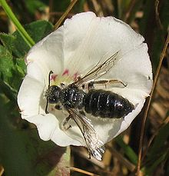
نحلة حلزونية القرنين
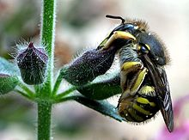
انثي نحلة
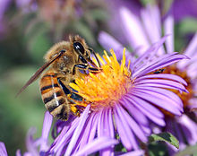
نحلة أوربية
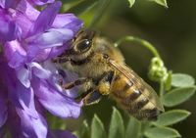
نحل من كندا
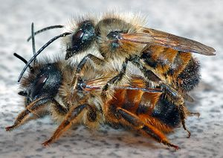
سفاد النخل
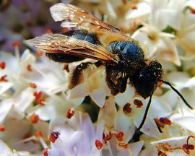
الشغالة (العاملة )
سكن النحل على الجدران
سكن النحل على الصخور
سكن النحل على الاخشاب

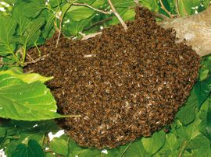
سكن نحل على الاشجار
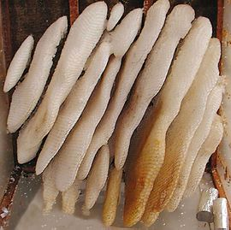
المسافة النحلية
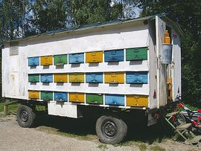
مساكن نحل متحركة
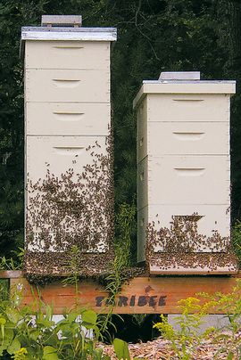
منحل حديث
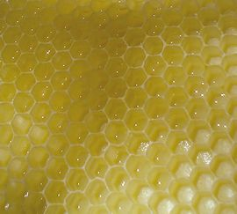
خلية نحل بالبيوض
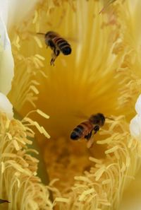
تلقيح الازهار
